|  |
| --- |
| **LAPORAN PROYEK PRAKTIKUM PENGENALAN APLIKASI BERBASIS INTERNET**  **KELOMPOK 5**  **FITUR, SCREENSHOT CODE, DAN PENJELASAN NOVEL TERELIYE** |
|  |
| **13323033 – Agus Pranata Marpaung**  **13323001 – Arga Bona Immanuel Nainggolan**  **13323035 – Basanta Alfonso Hutasoit**  **13323050 - Lely N.F. ButarButar**  **13323023 - Enjelita Sitorus**  **DIII TEKNOLOGI KOMPUTER** |
| **INSTITUT TEKNOLOGI DEL**  **FAKULTAS VOKASI** |

1. **Fitur Beranda**
2. Slider Gambar

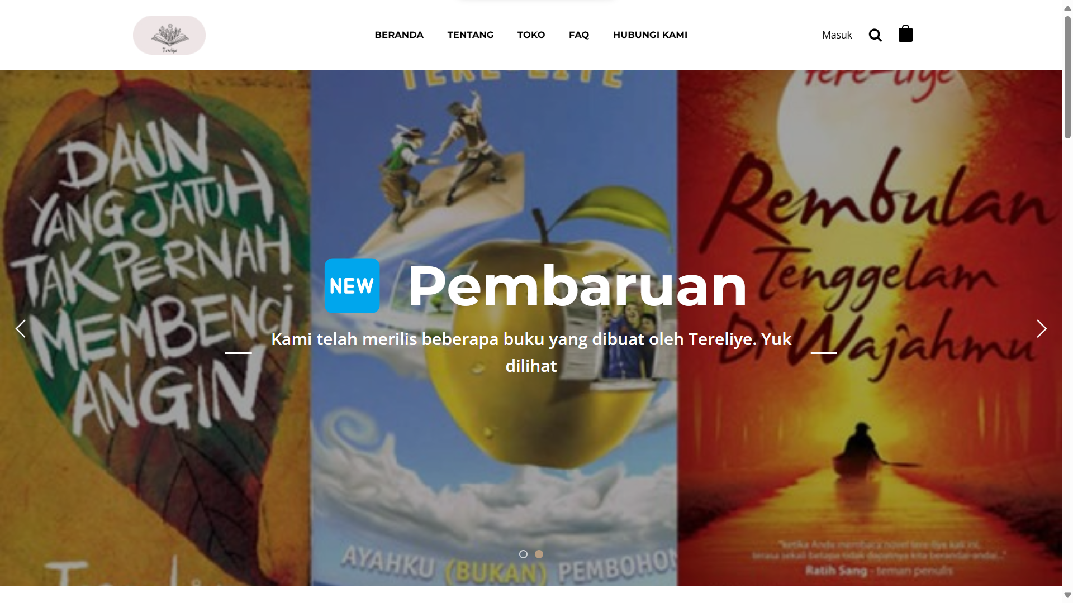

1. Screenshot Code

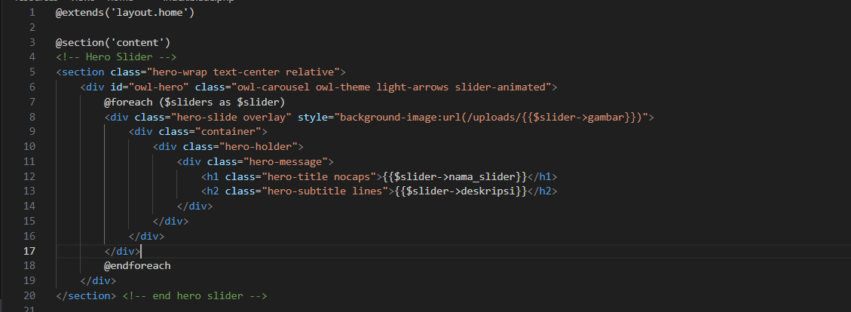

1. Penjelasan

Di kodingan ini membuat slider yang mana memuat gambar-gambar yang mendasarkan Penjualan Novel Tereliye.

1. Banner Novel

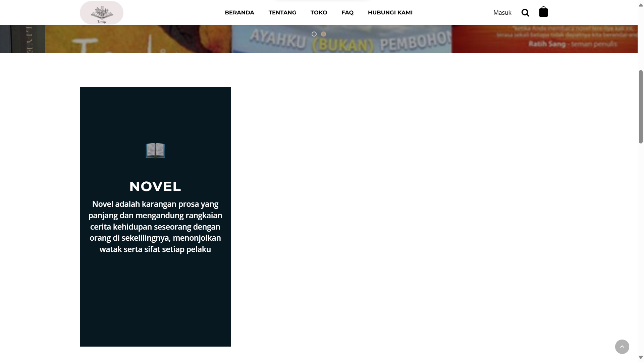

1. Screenshot Code

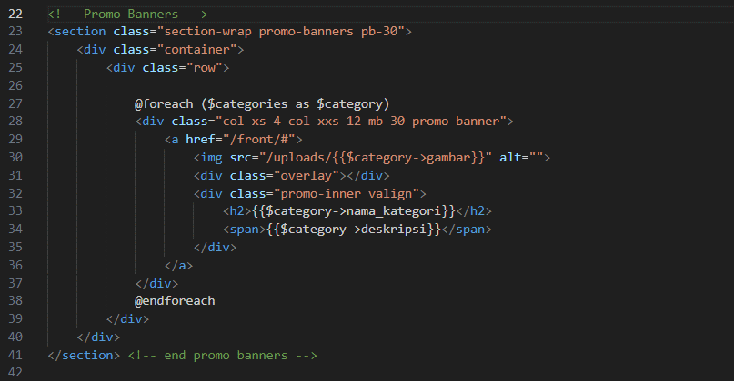

1. Penjelasan

Di kodingan ini membuat sebuah banner yang mana akan memuat produk Novel tersebut.

1. Produk tren

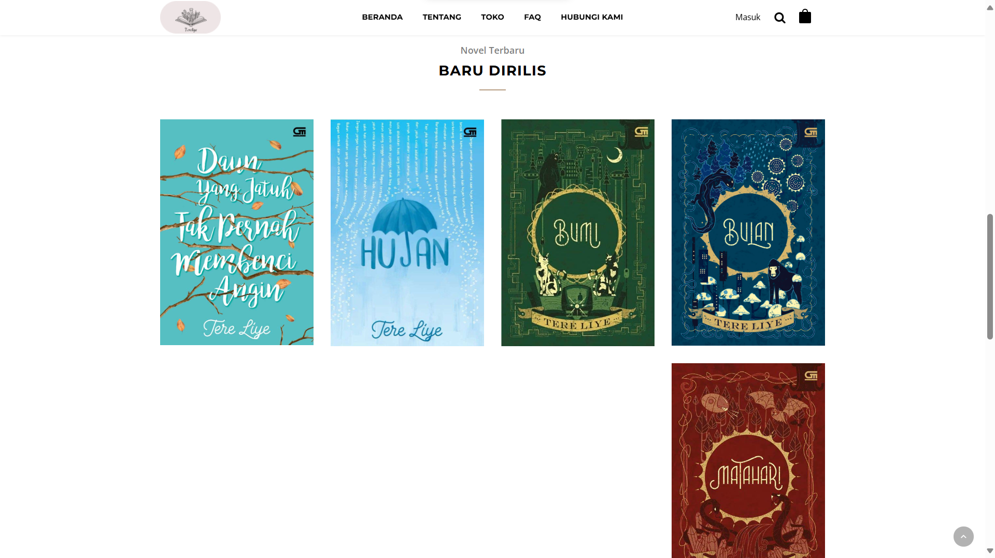

1. Screenshot Code

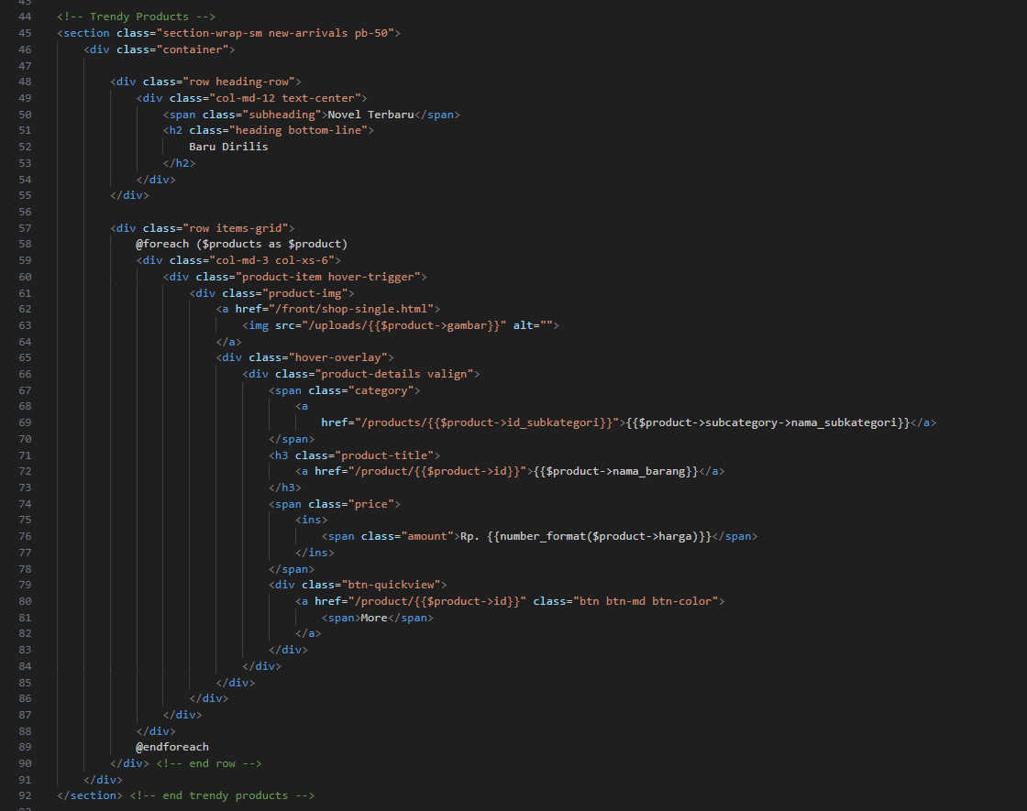

1. Penjelasan

Kodingan ini membuat sebuah Produk yang baru diliris dan bisa diklik tombol More untuk melihat detail produk tersebut dan bisa dipesan.

1. Testimoni



1. Screenshot Code

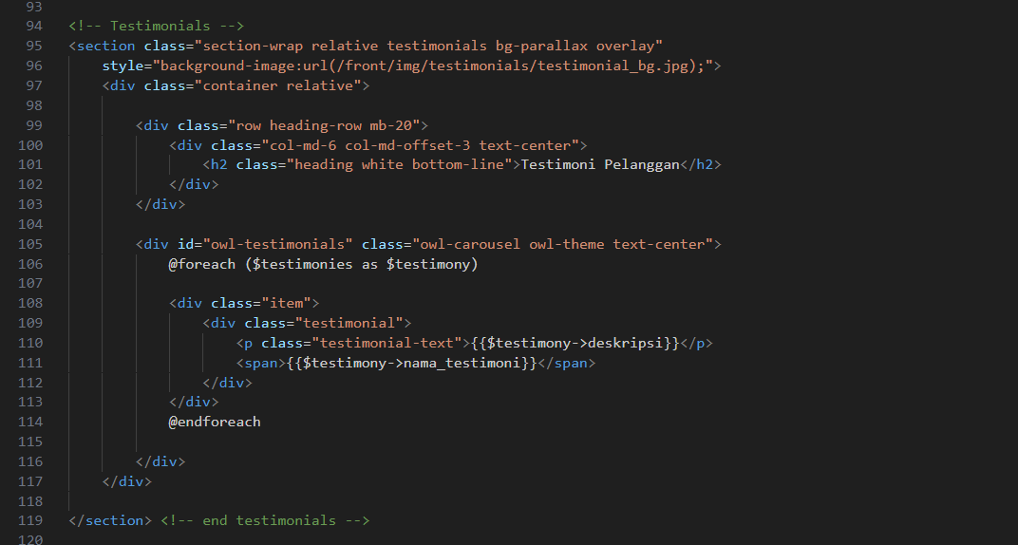

1. Penjelasan

Kodingan ini membuat sebuah Testimonial dari para pengguna yang udah pernah membeli novel Tereliye.

1. Footer

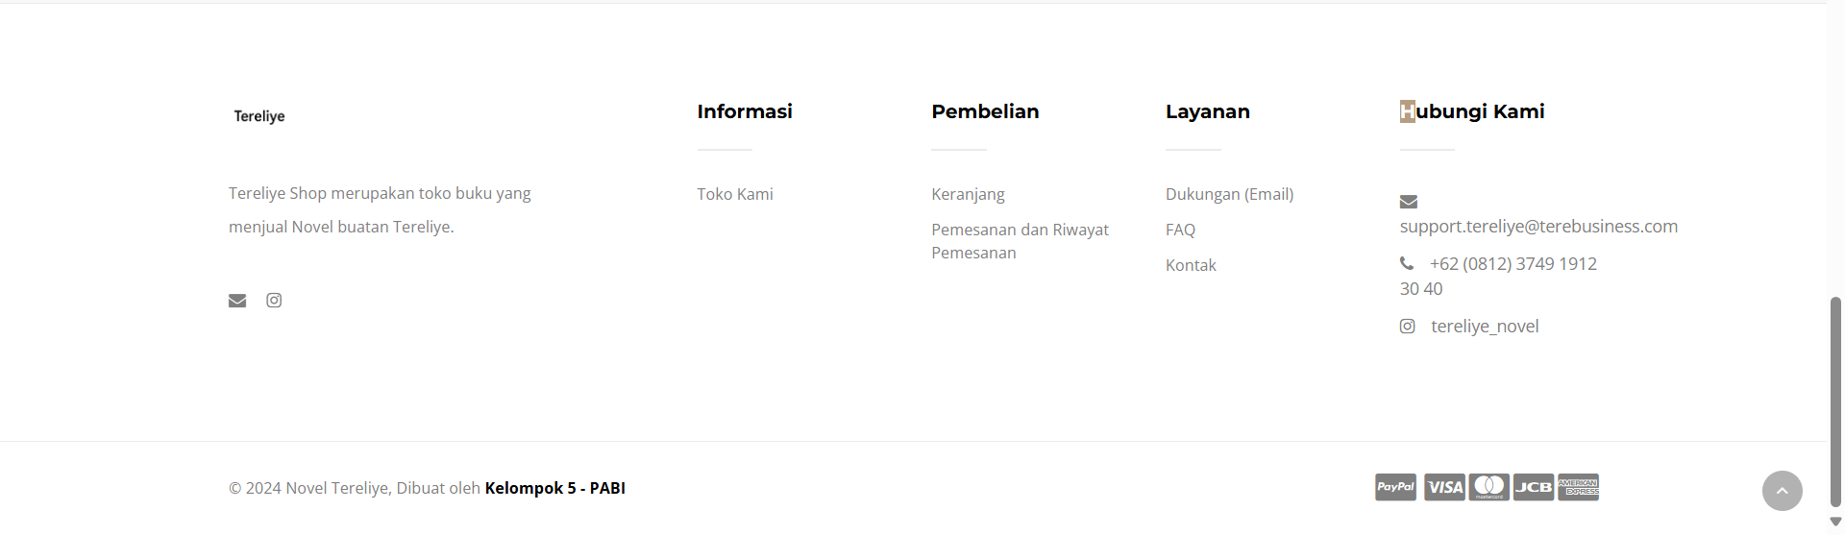

1. Screenshot Code

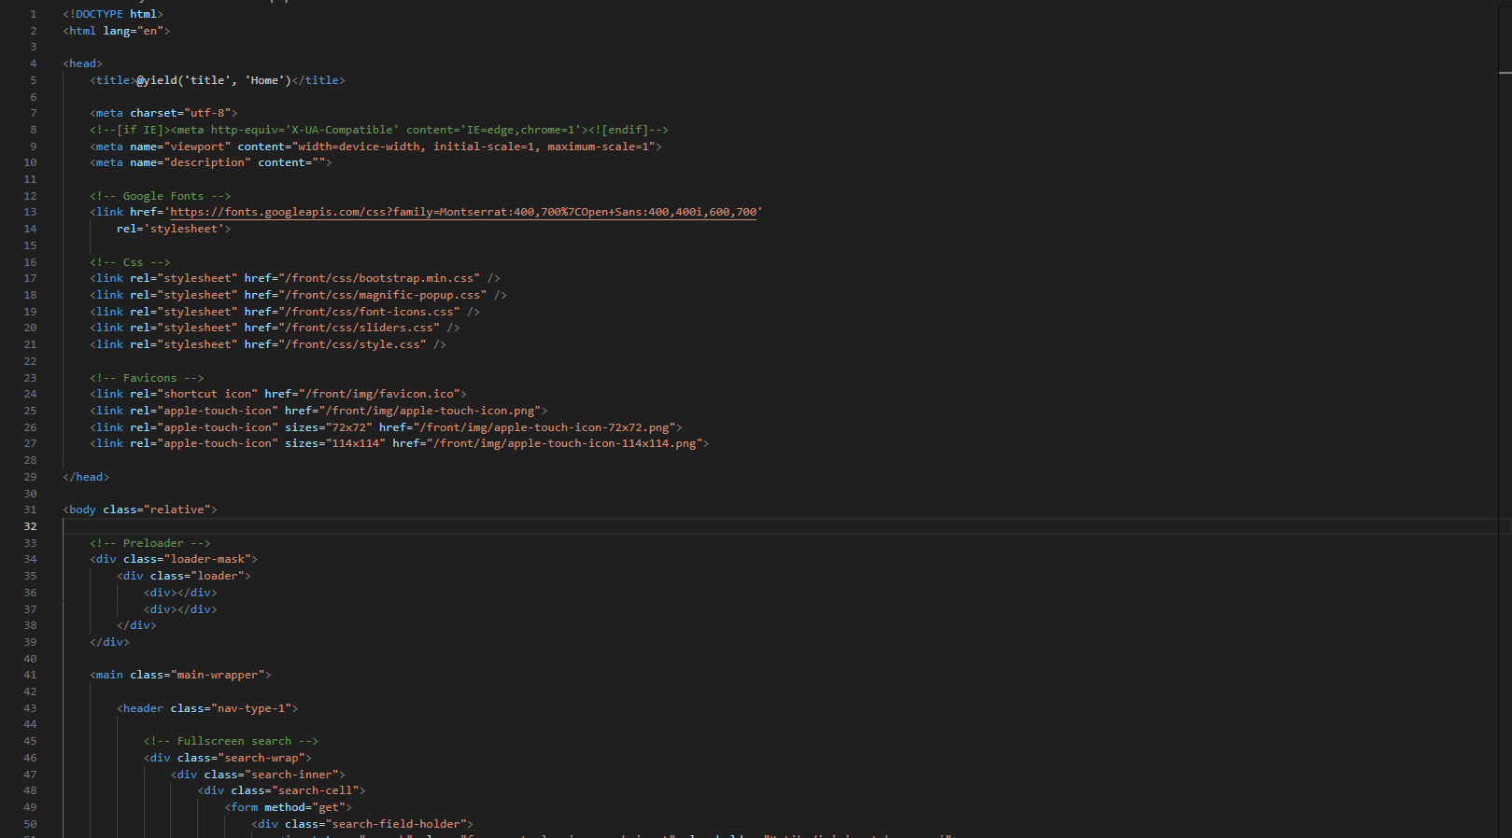

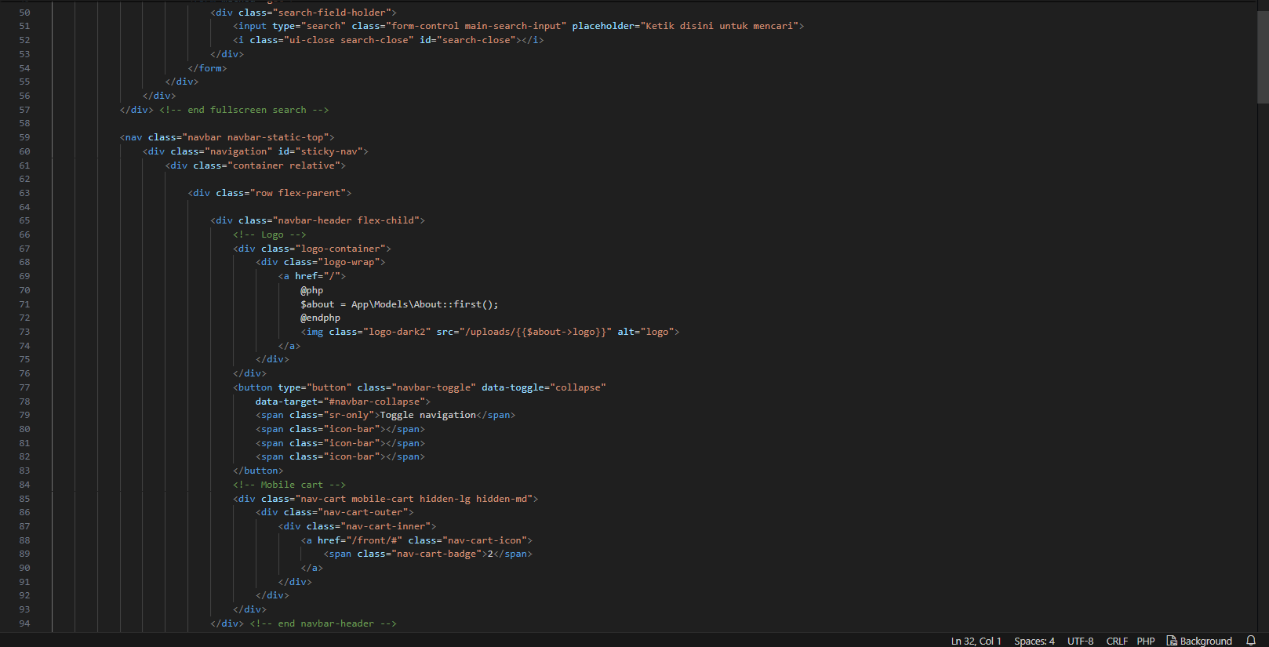

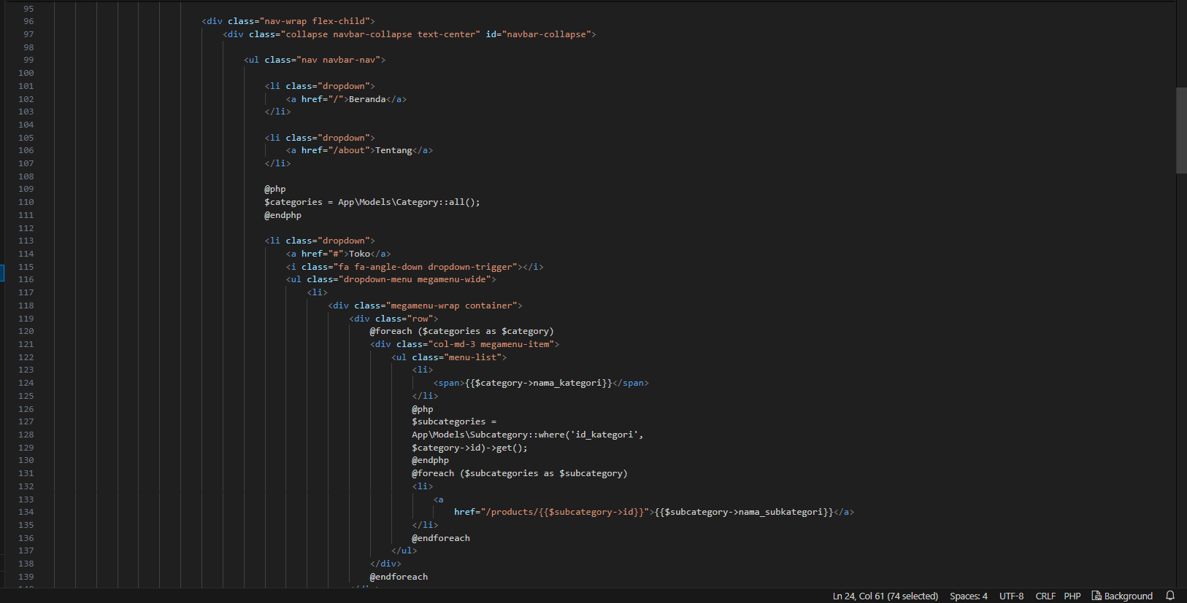

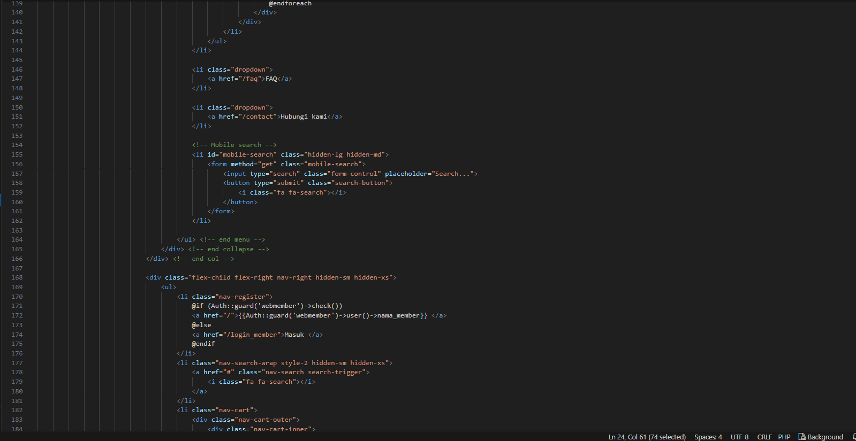

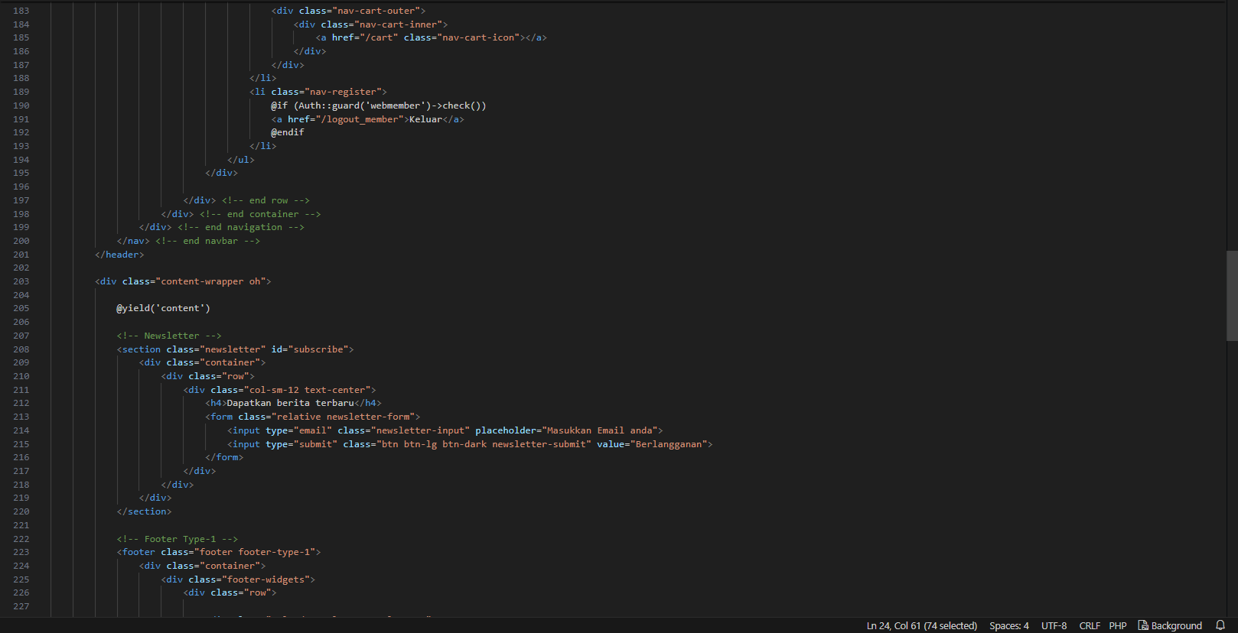

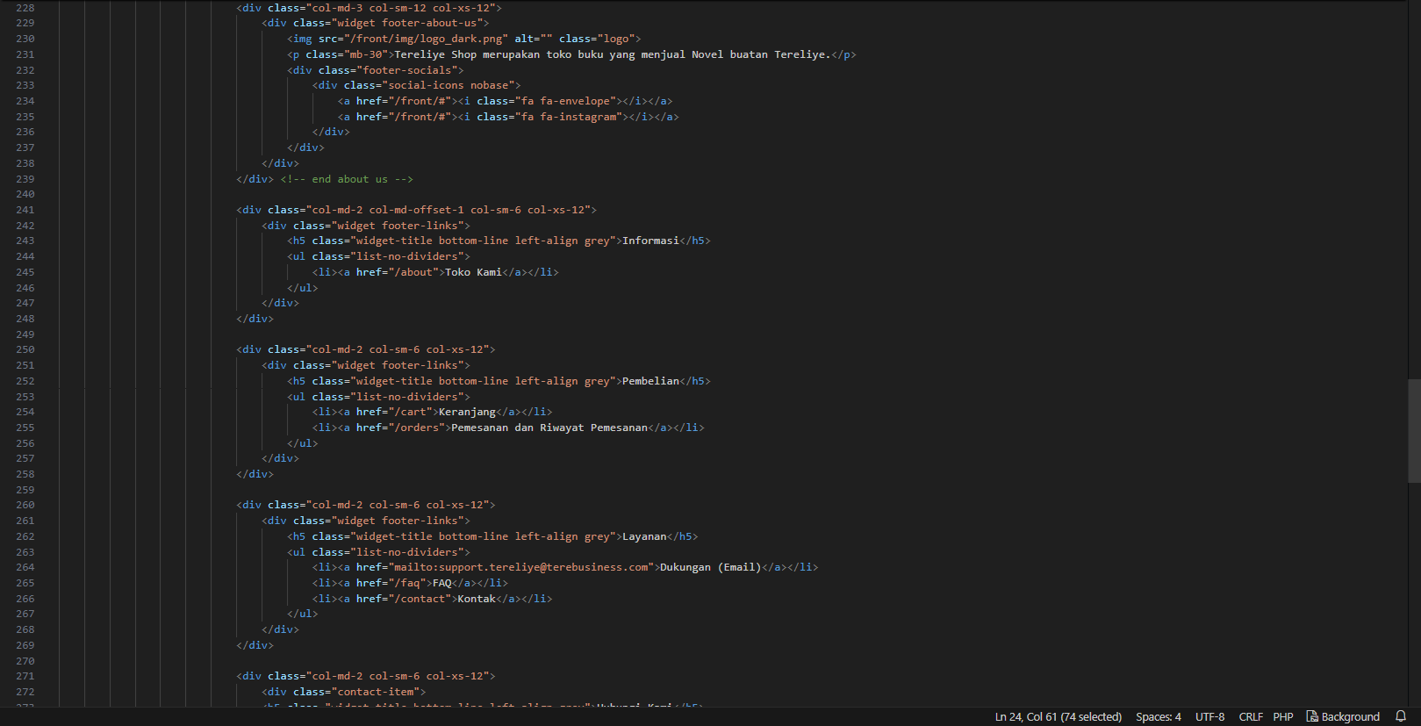

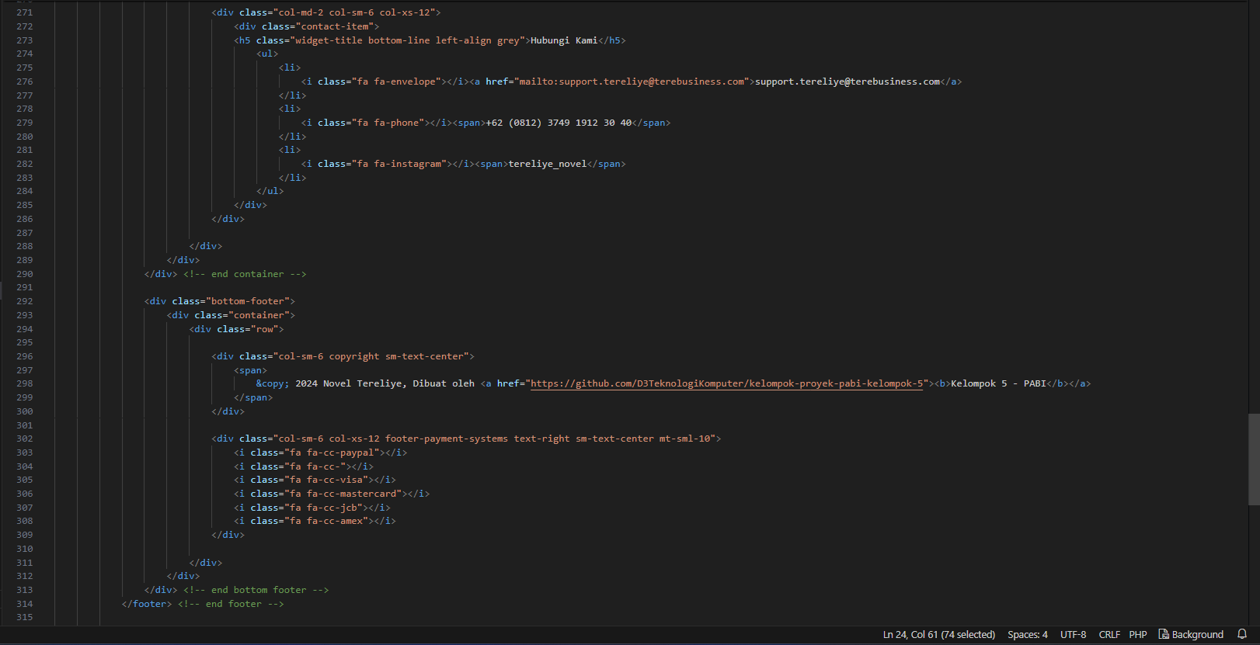

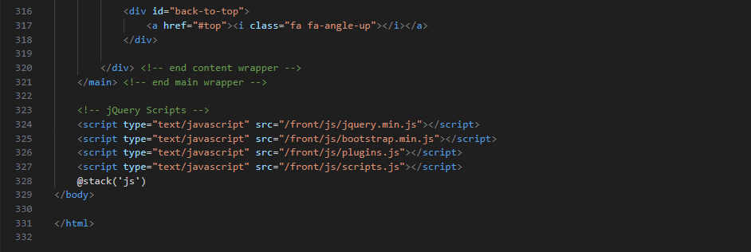

1. Penjelasan

Kodingan ini membuat sebuha footer yang mana memuat sebuah deskripsi singkat tentang Novel Tereliye ini dan juga Informasi yang bisa dihubungi dari pihak Novel Tereliyenya langsung dan Navigasi halaman Novel tersebut.

1. **Fitur Tentang**

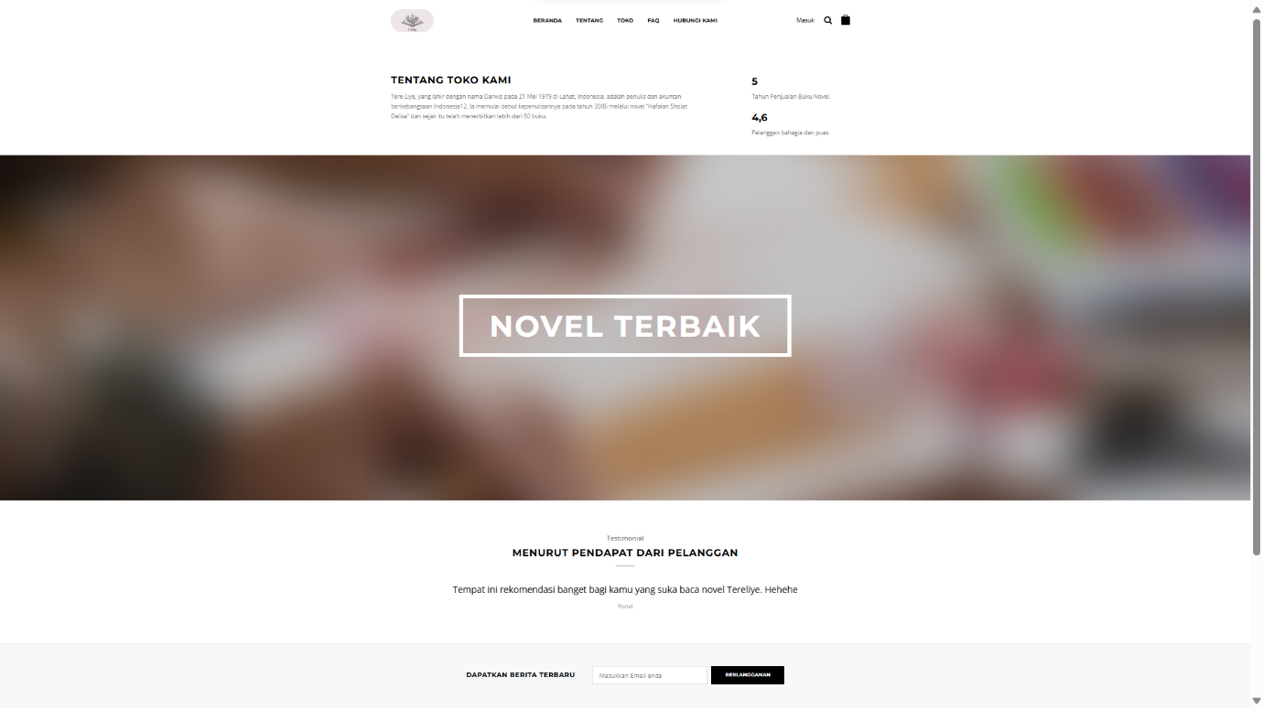

1. Screenshot Code

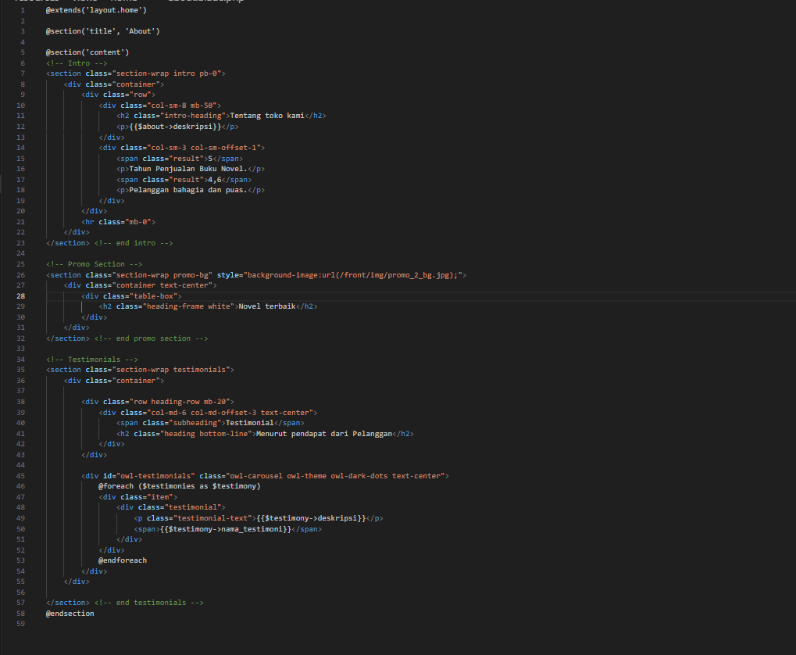

1. Penjelasan

Kodingan ini membuat tampilan tentang Toko Novel Tereliye tersebut dan Testimoni yang dimiliki oleh Novel Tereliye.

1. **Fitur Toko**

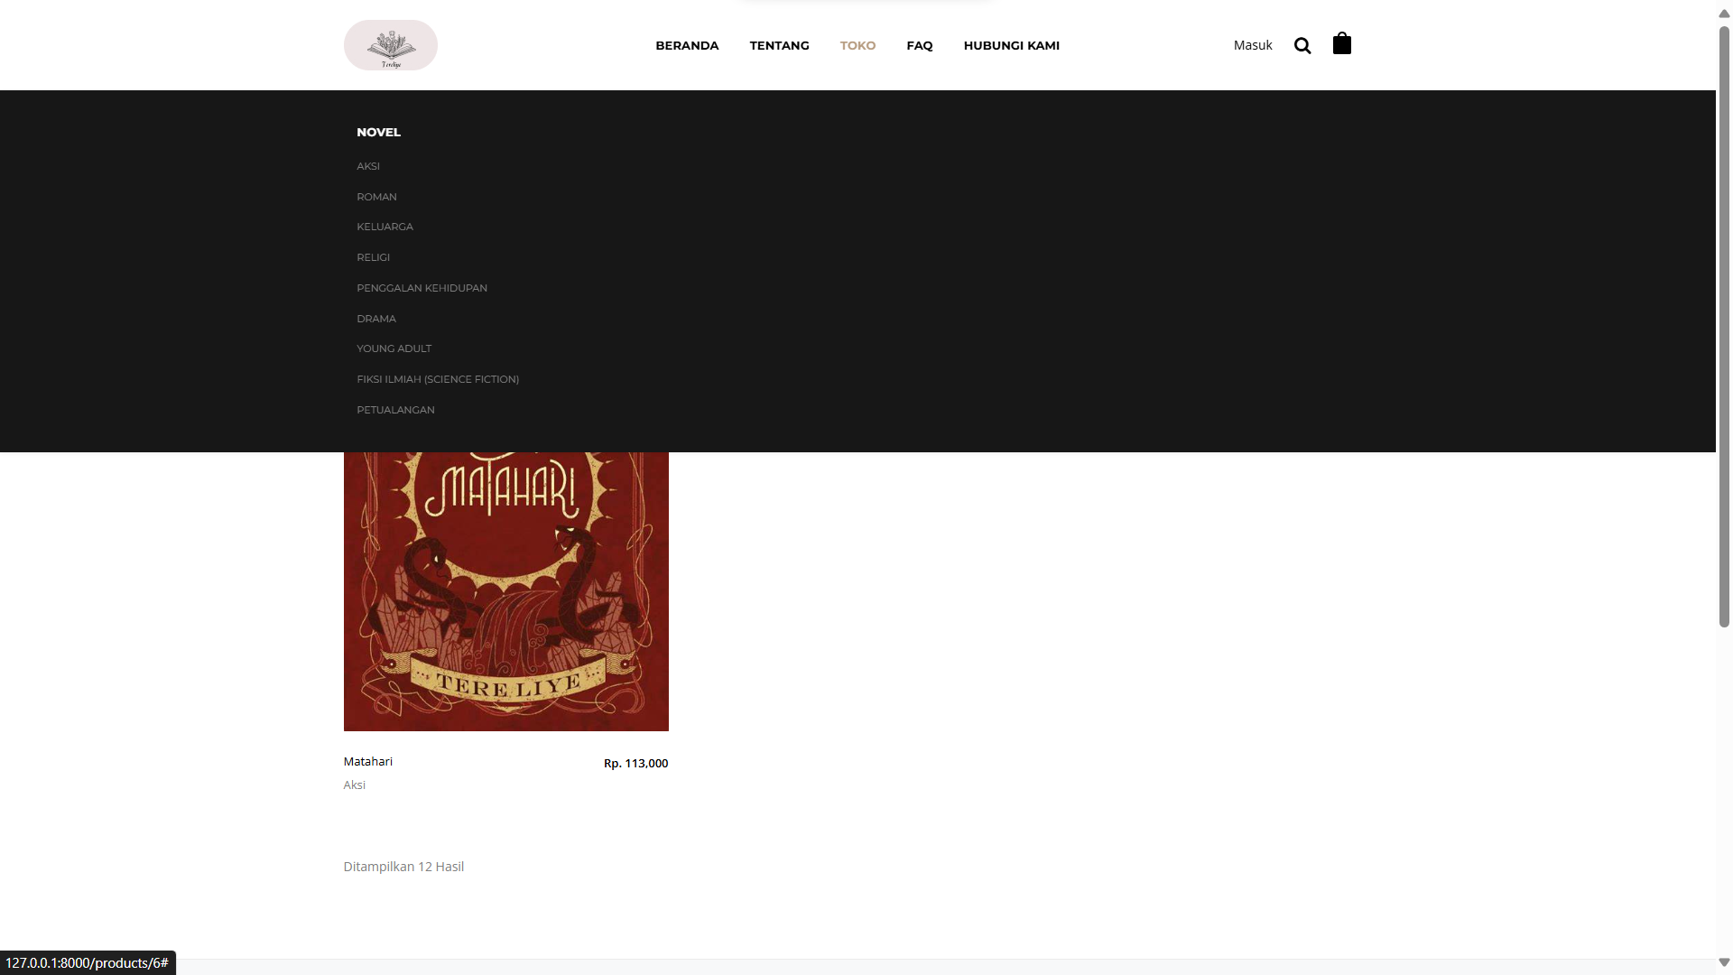

1. Etalase Barang Novel

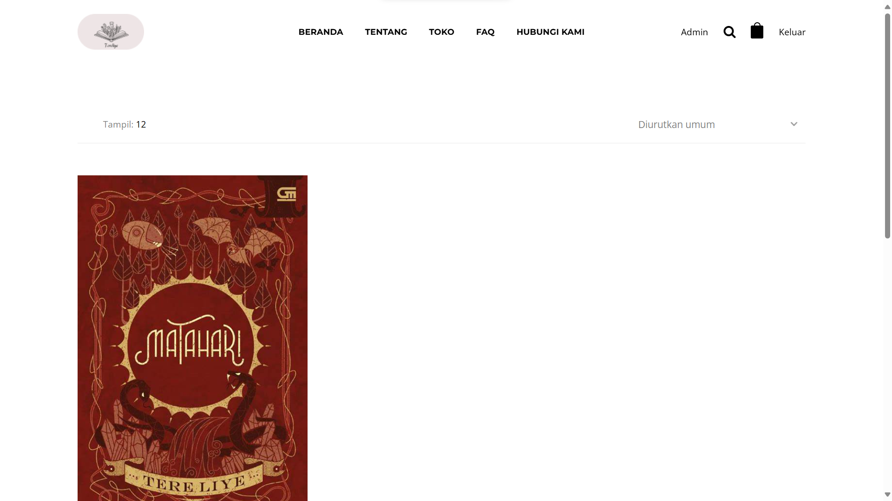

1. Screenshot Code

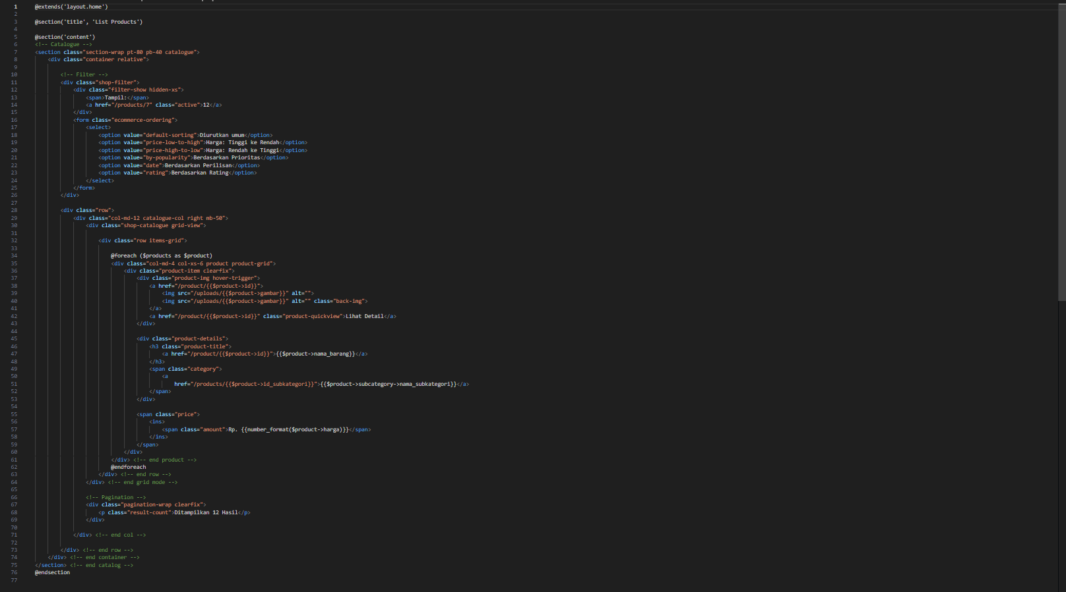

1. Penjelasan

Kodingan ini memuat sebuah produk Novel yang dimiliki berdasarkan Genre Pada Novel Tereliye tersebut.

1. Detail Barang

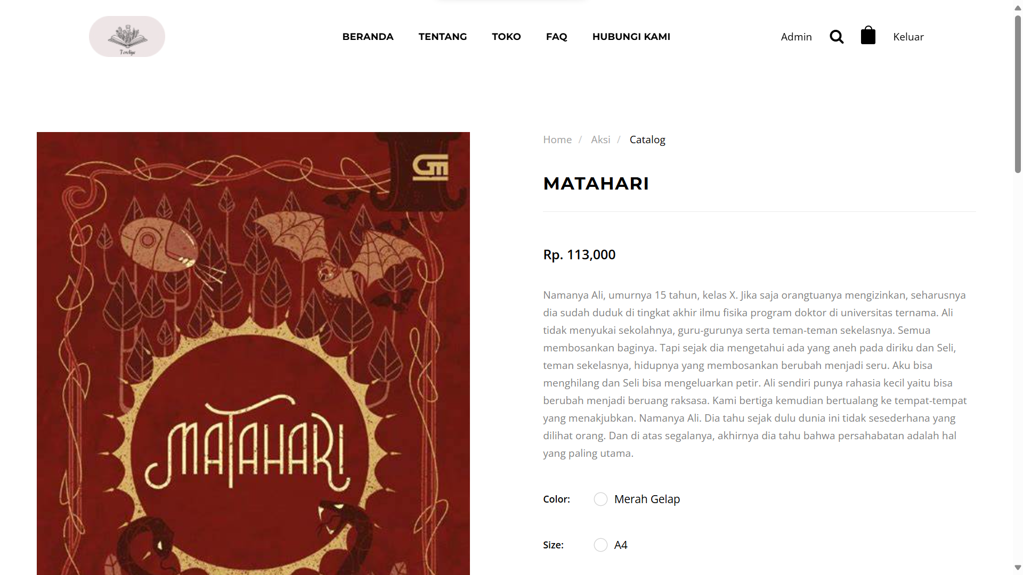

1. Screenshot Code

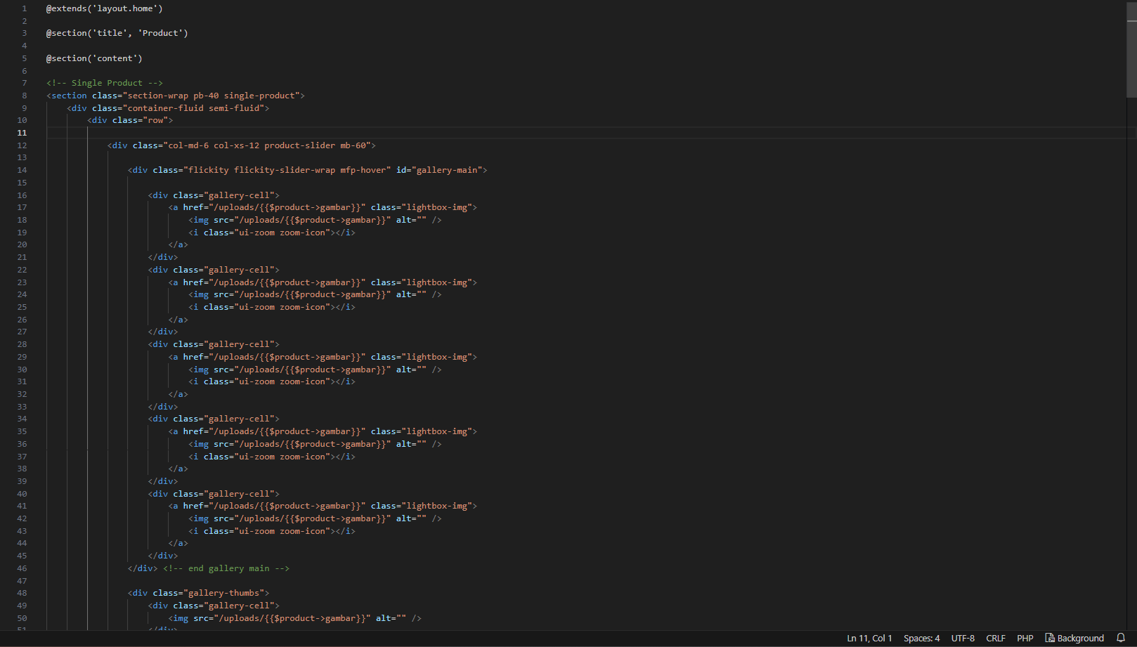

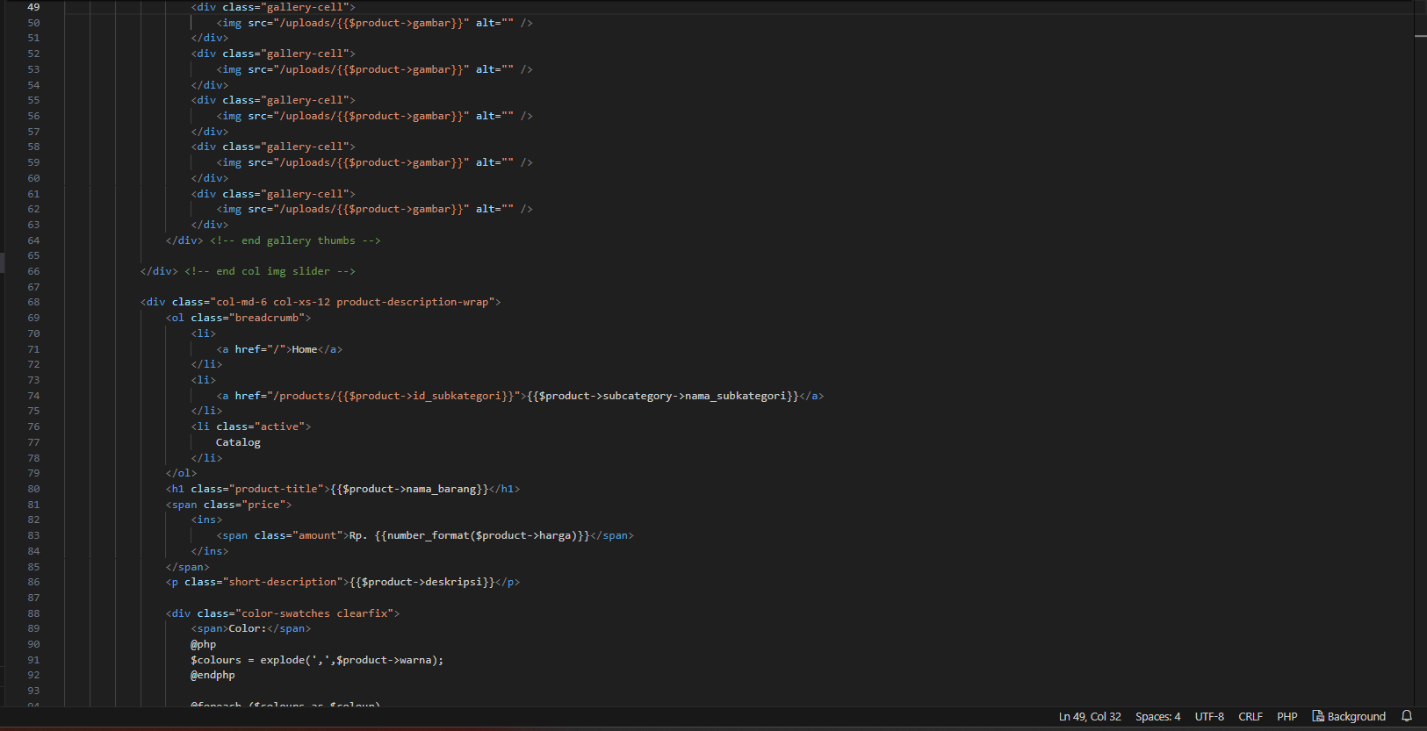

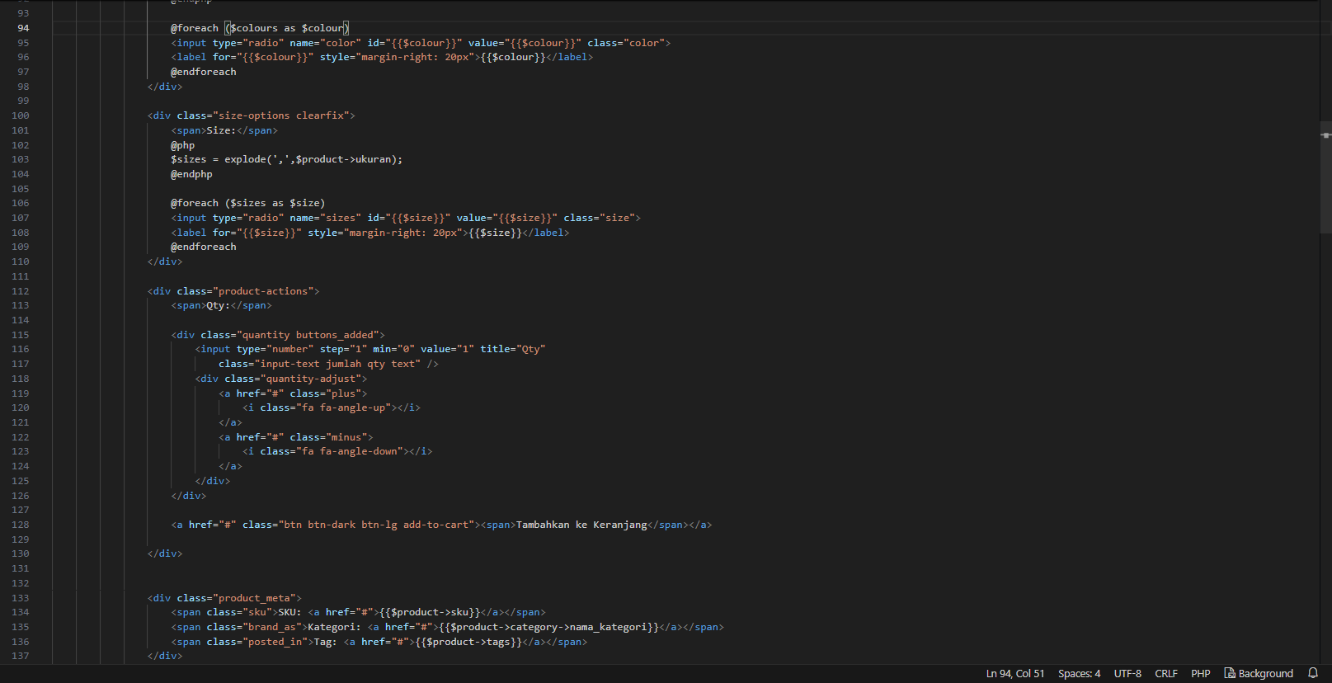

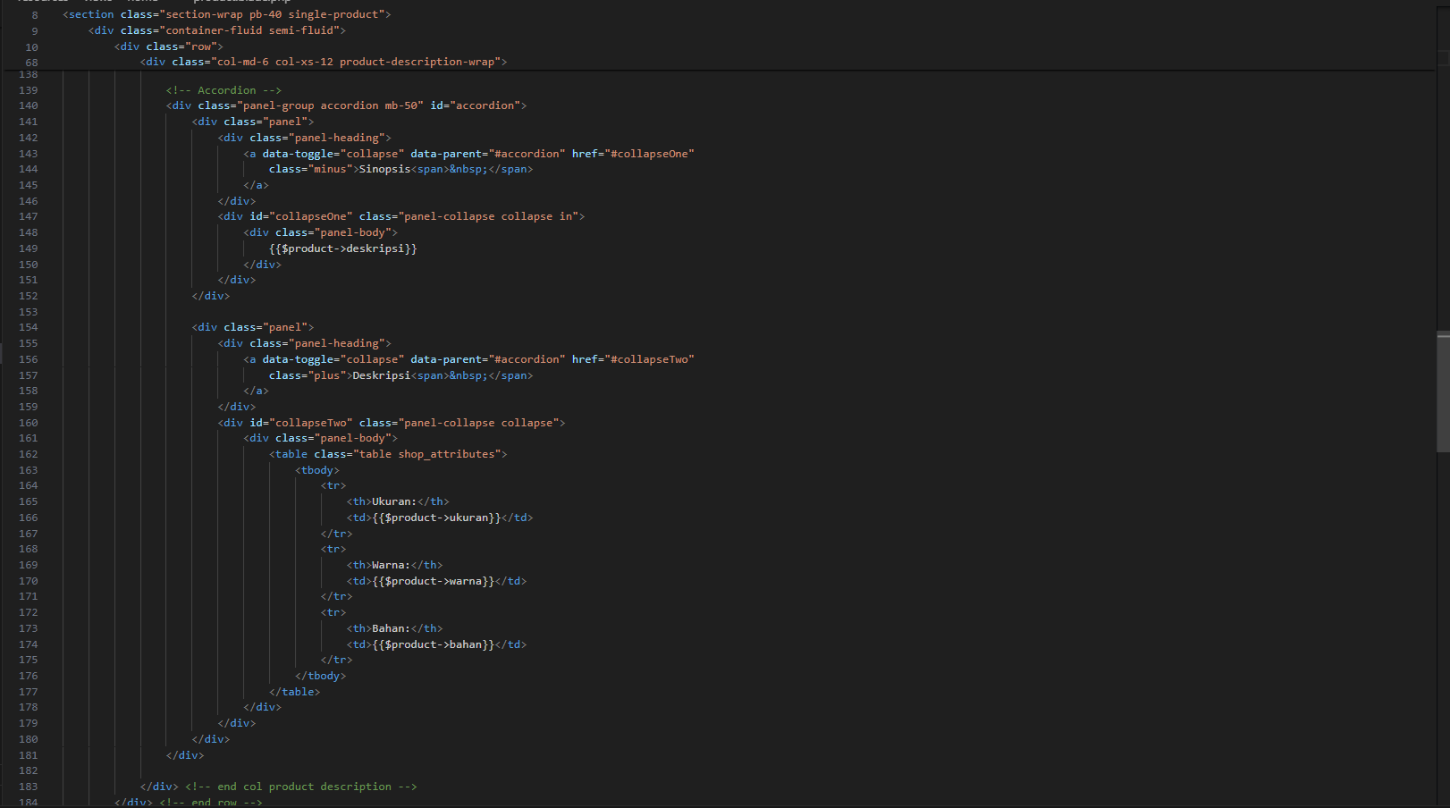

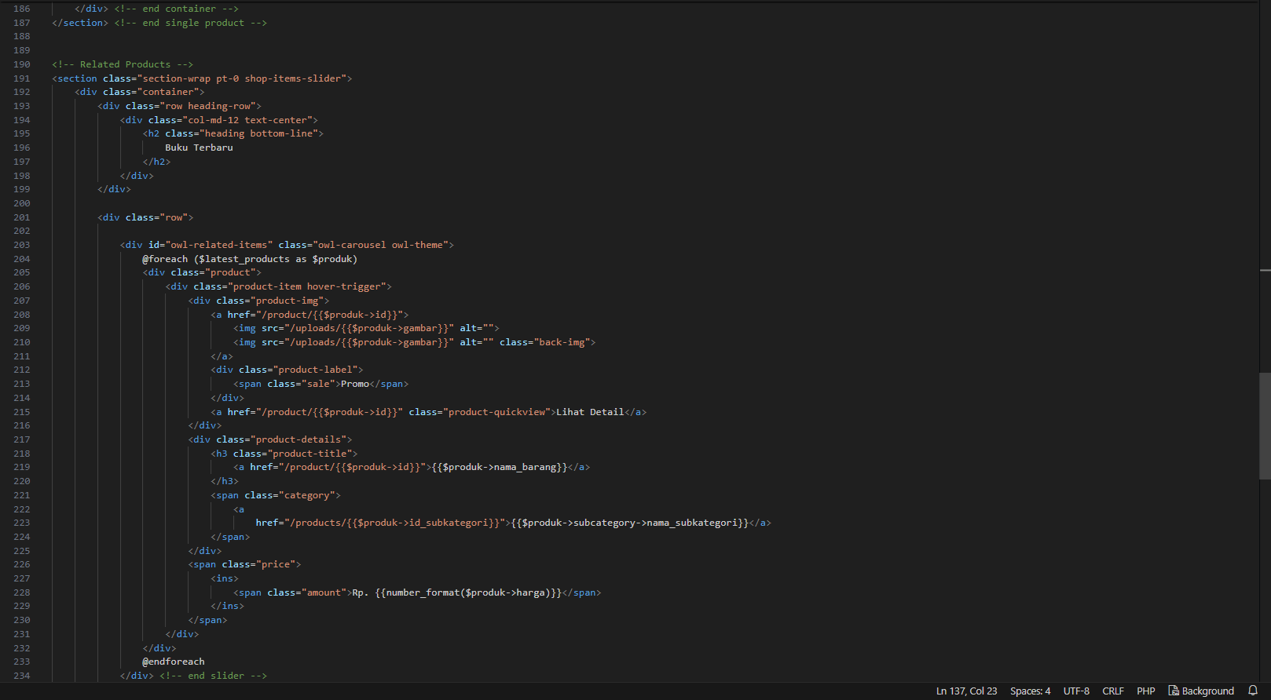

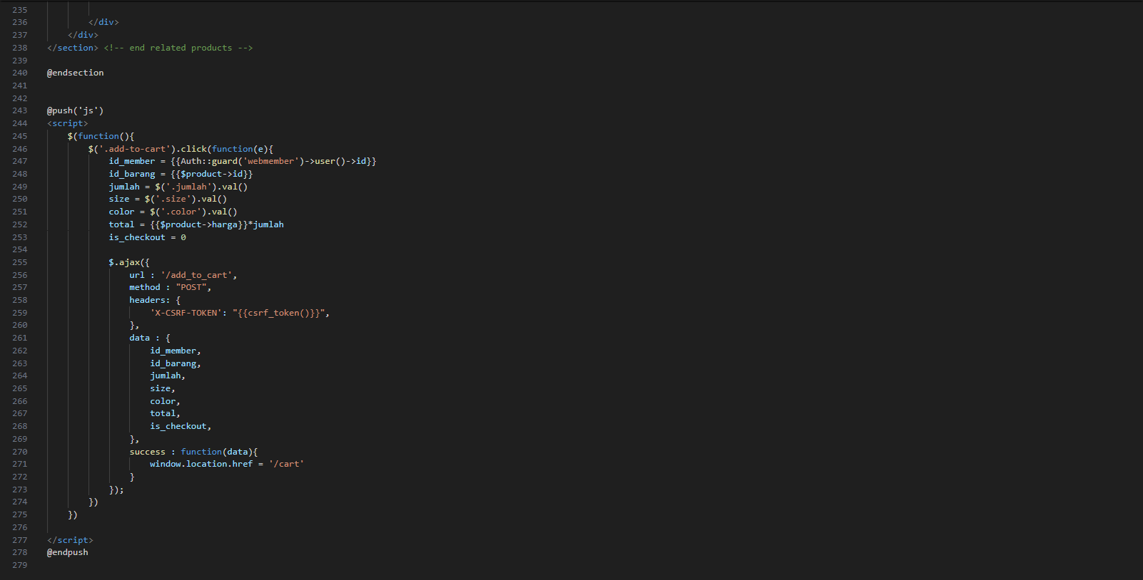

1. Penjelasan

Kodingan ini membuat Detail Produk yang dimiliki oleh produk tersebut mulai dari Judul Buku, Harga, Sinopsis, dan deskripsi Buku tersebut dan pengguna bisa membeli buku tersebut dengan cara harus Masuk atau Daftar dulu

1. **Fitur FAQ**

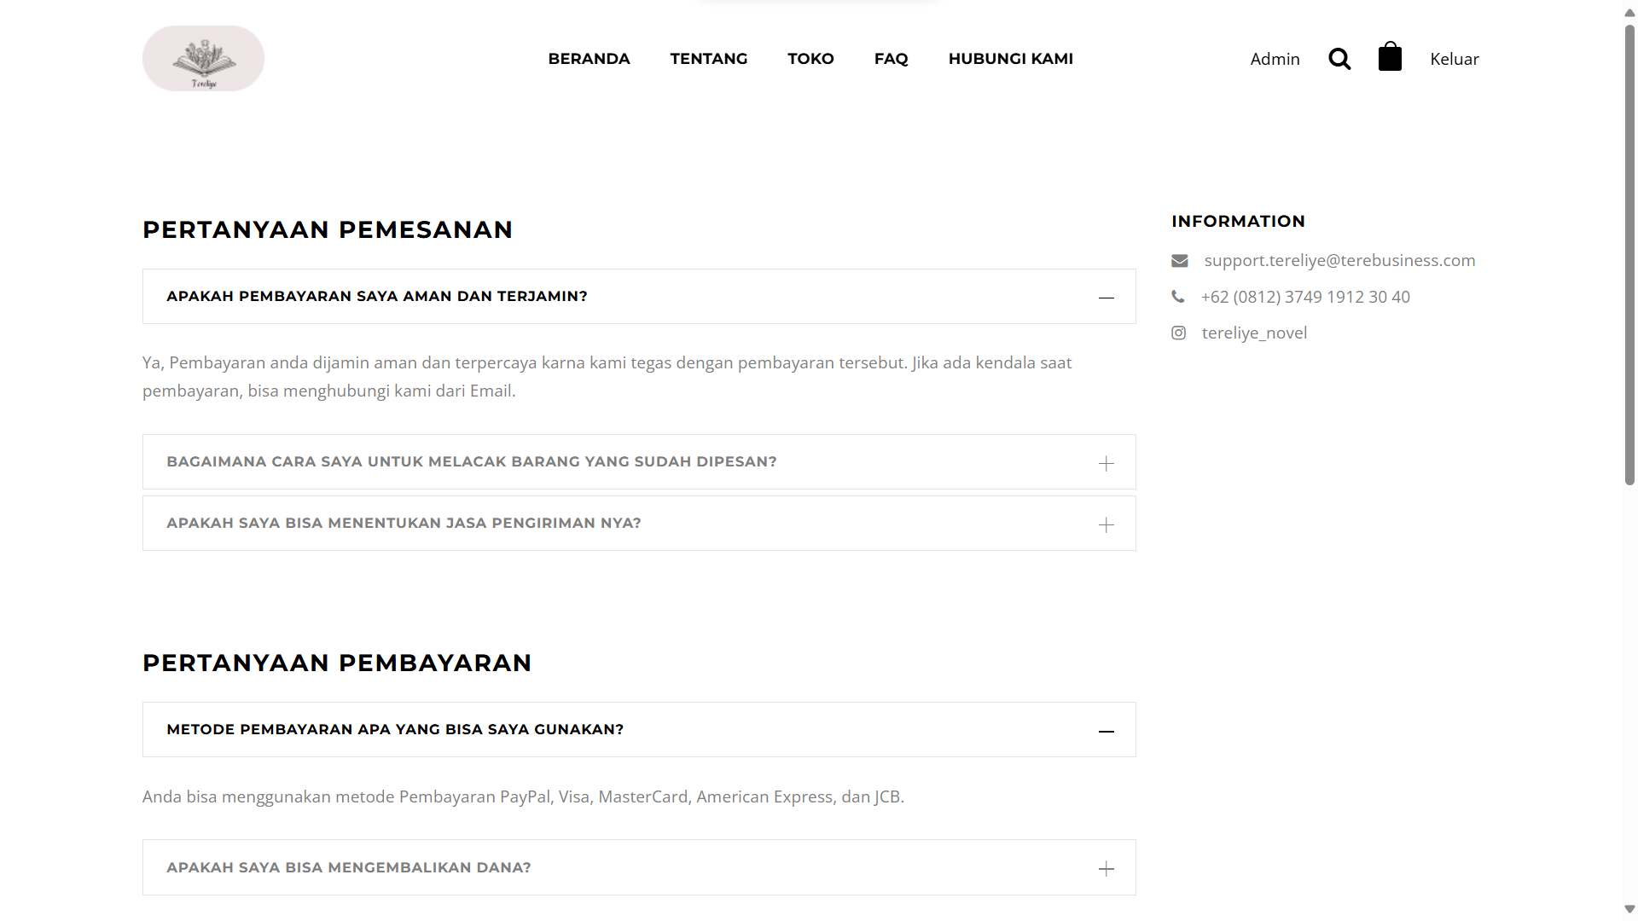

1. Screenshot Code

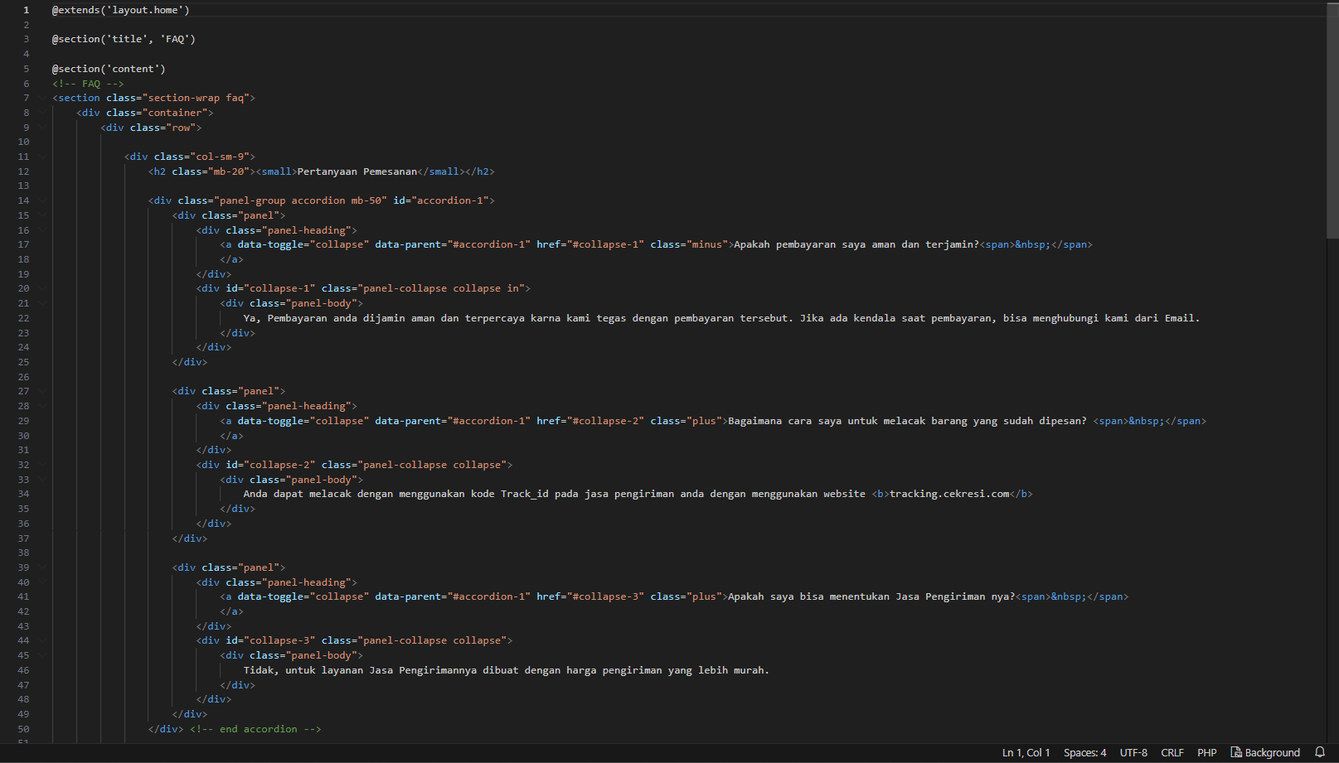

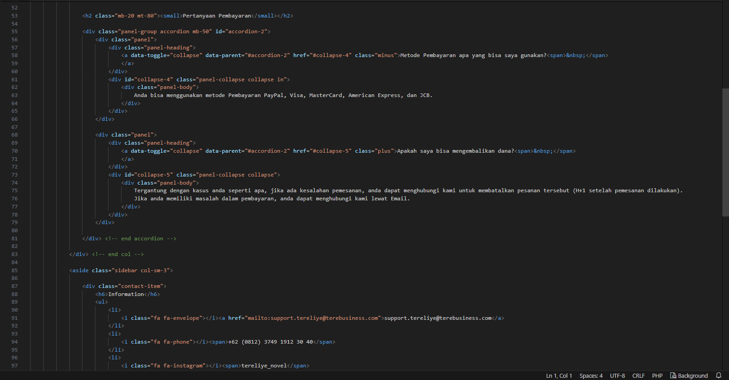

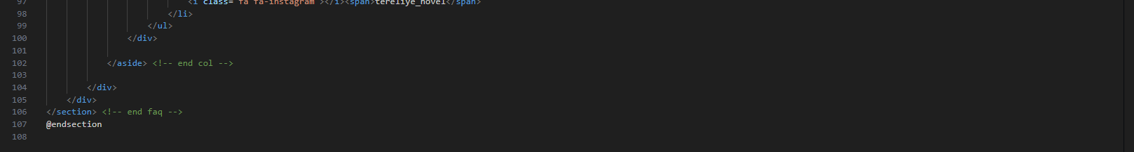

1. Penjelasan

Dikodingan ini membuat kumpulan pertanyaan ketika pengguna membeli sebuah buku di website Novel Tereliye tersebut dan informasi yang dimiliki oleh Novel Tereliye tersebut.

1. **Fitur Hubungi Kami**

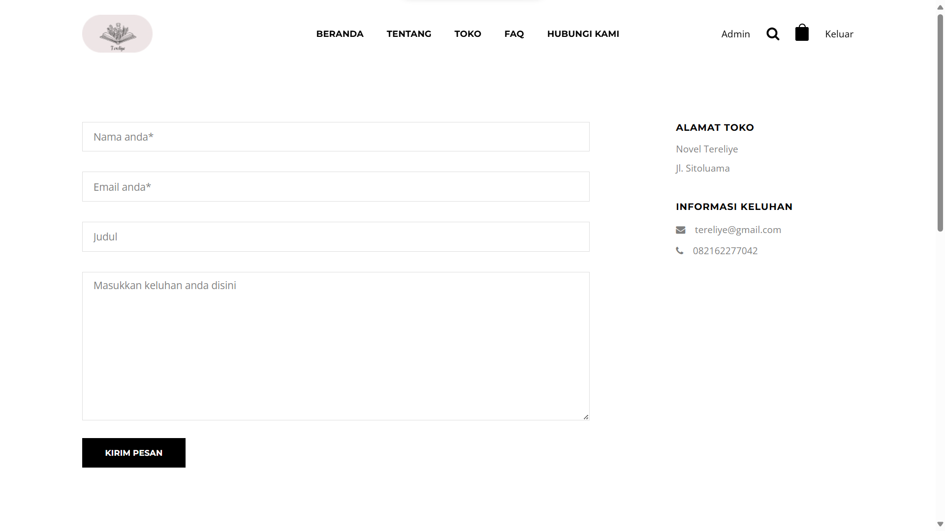

1. Screenshot Code

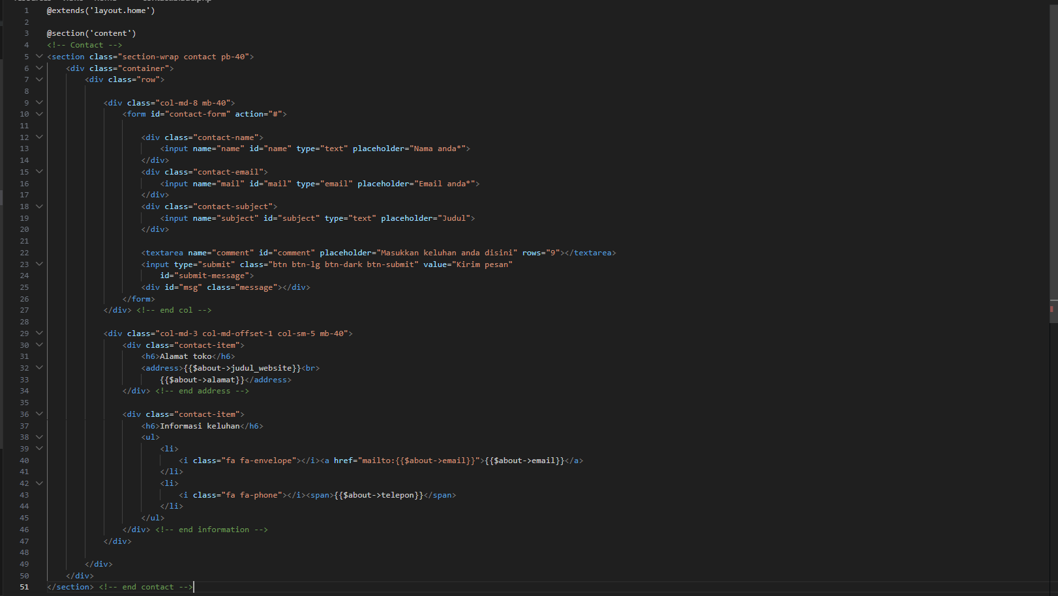

1. Penjelasan

Kodingan ini membuat sebuah Form untuk keluhan yang dimiliki pengguna ketika membeli di website Novel Tereliye tersebut.

1. **Fitur Login dan Register**
2. Login



1. Screenshot Code

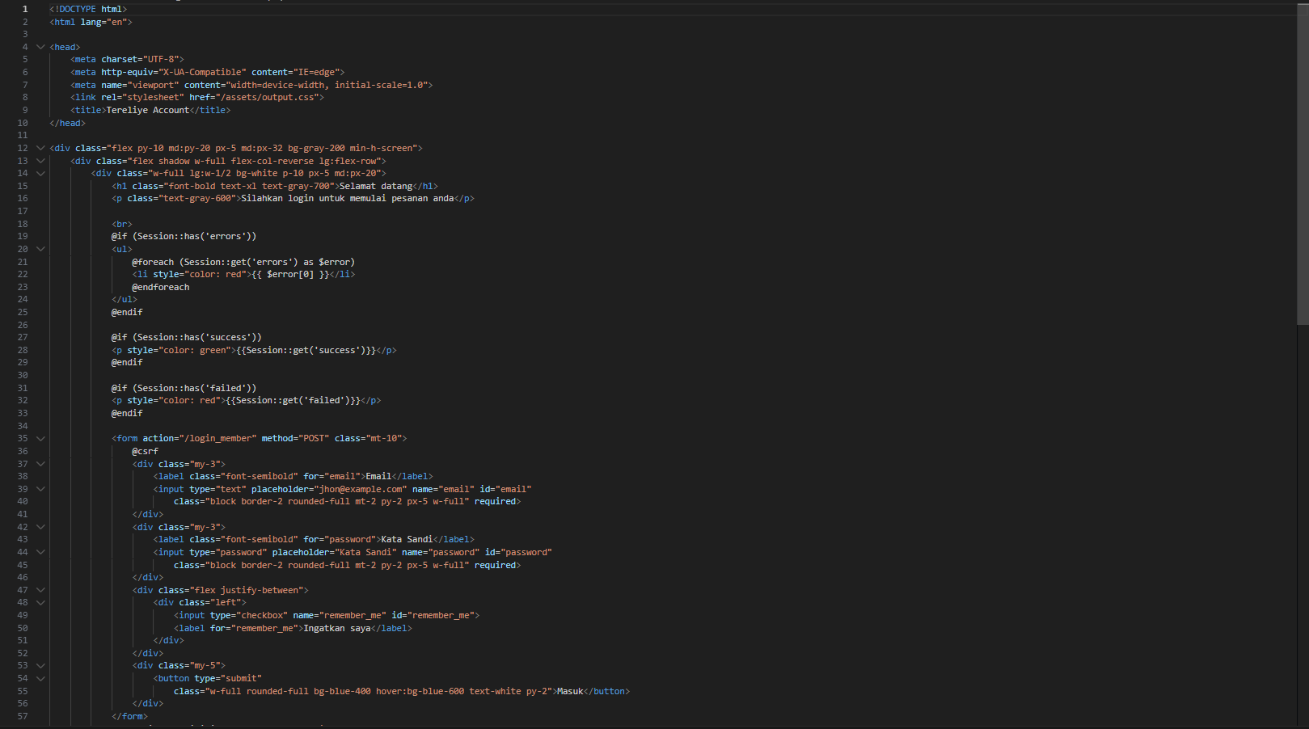

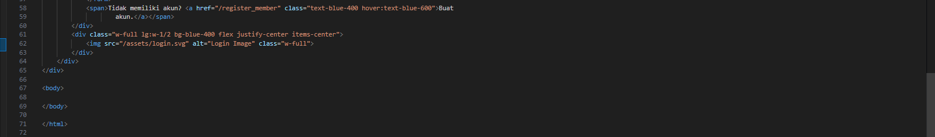

1. Penjelasan

Kodingan ini membuat tampilan ketika Pengguna mau login dan pengguna harus melakukan Register dulu sebelum Login.

1. Register

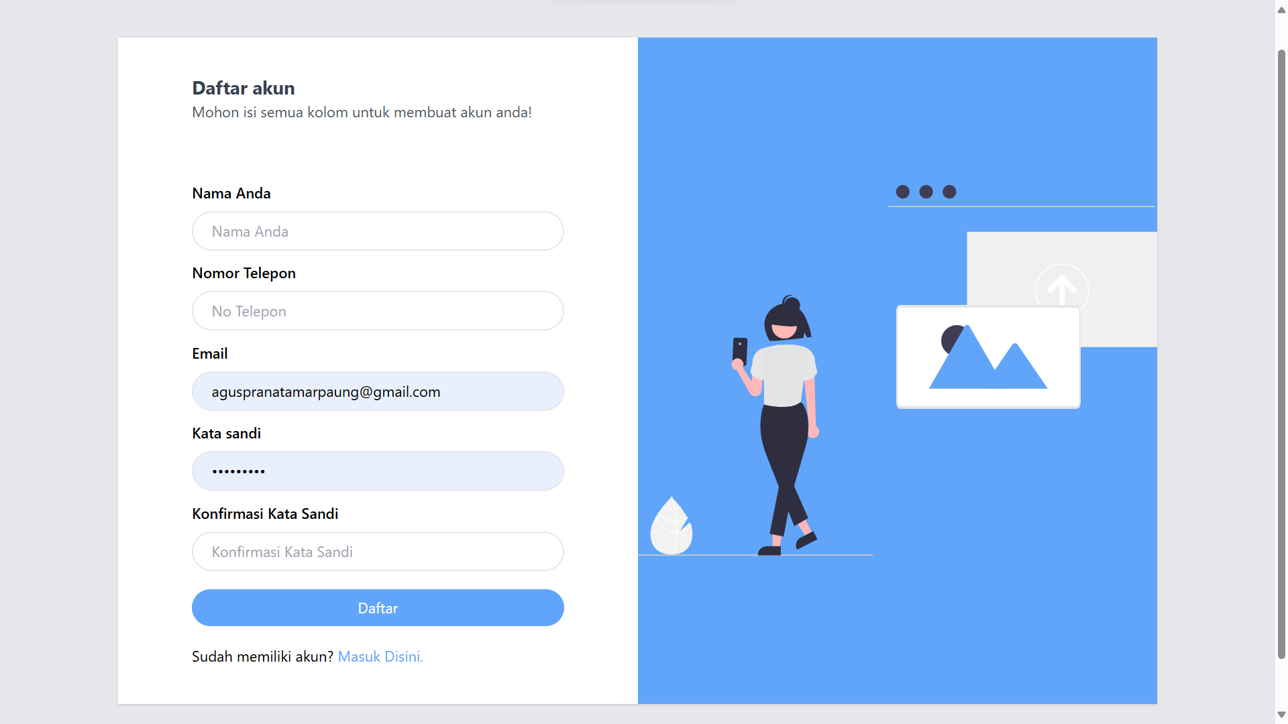

1. Screenshot Code

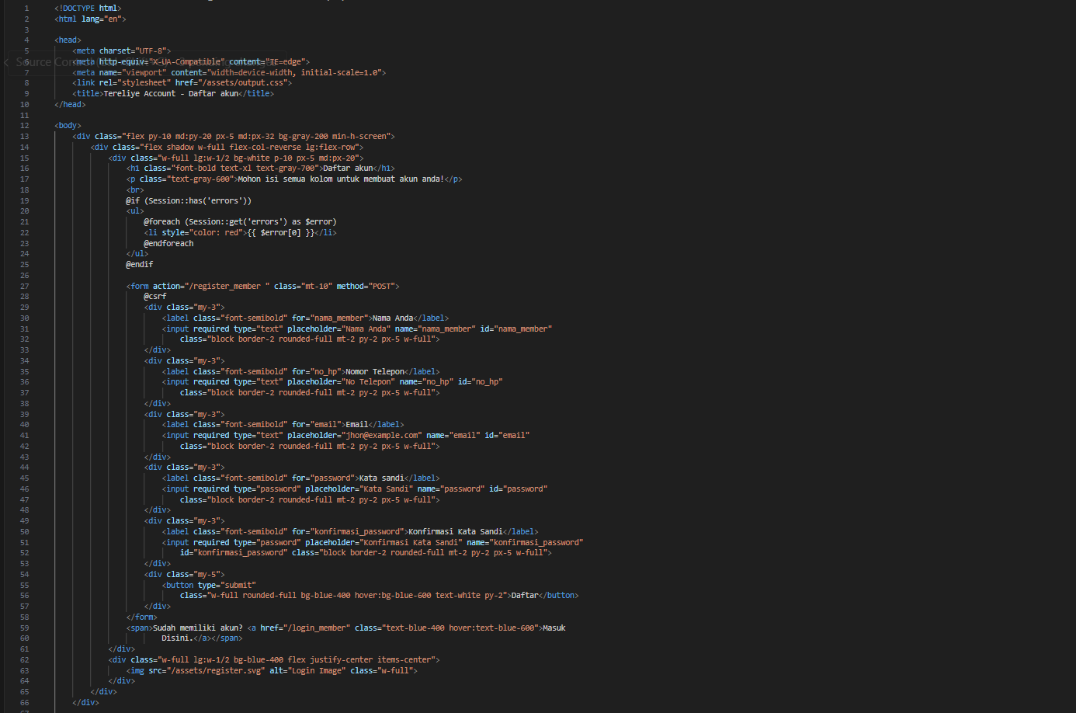

1. Penjelasan

Kodingan ini membuat sebuah tampilan untuk mendaftarkan akun pengguna dan ketika pengguna sudah selesai Register, maka akan diarahkan ke halaman Login secara otomatis dan pengguna memasukkan Email dan Kata Sandi untuk masuk.

1. **Fitur Pencarian**

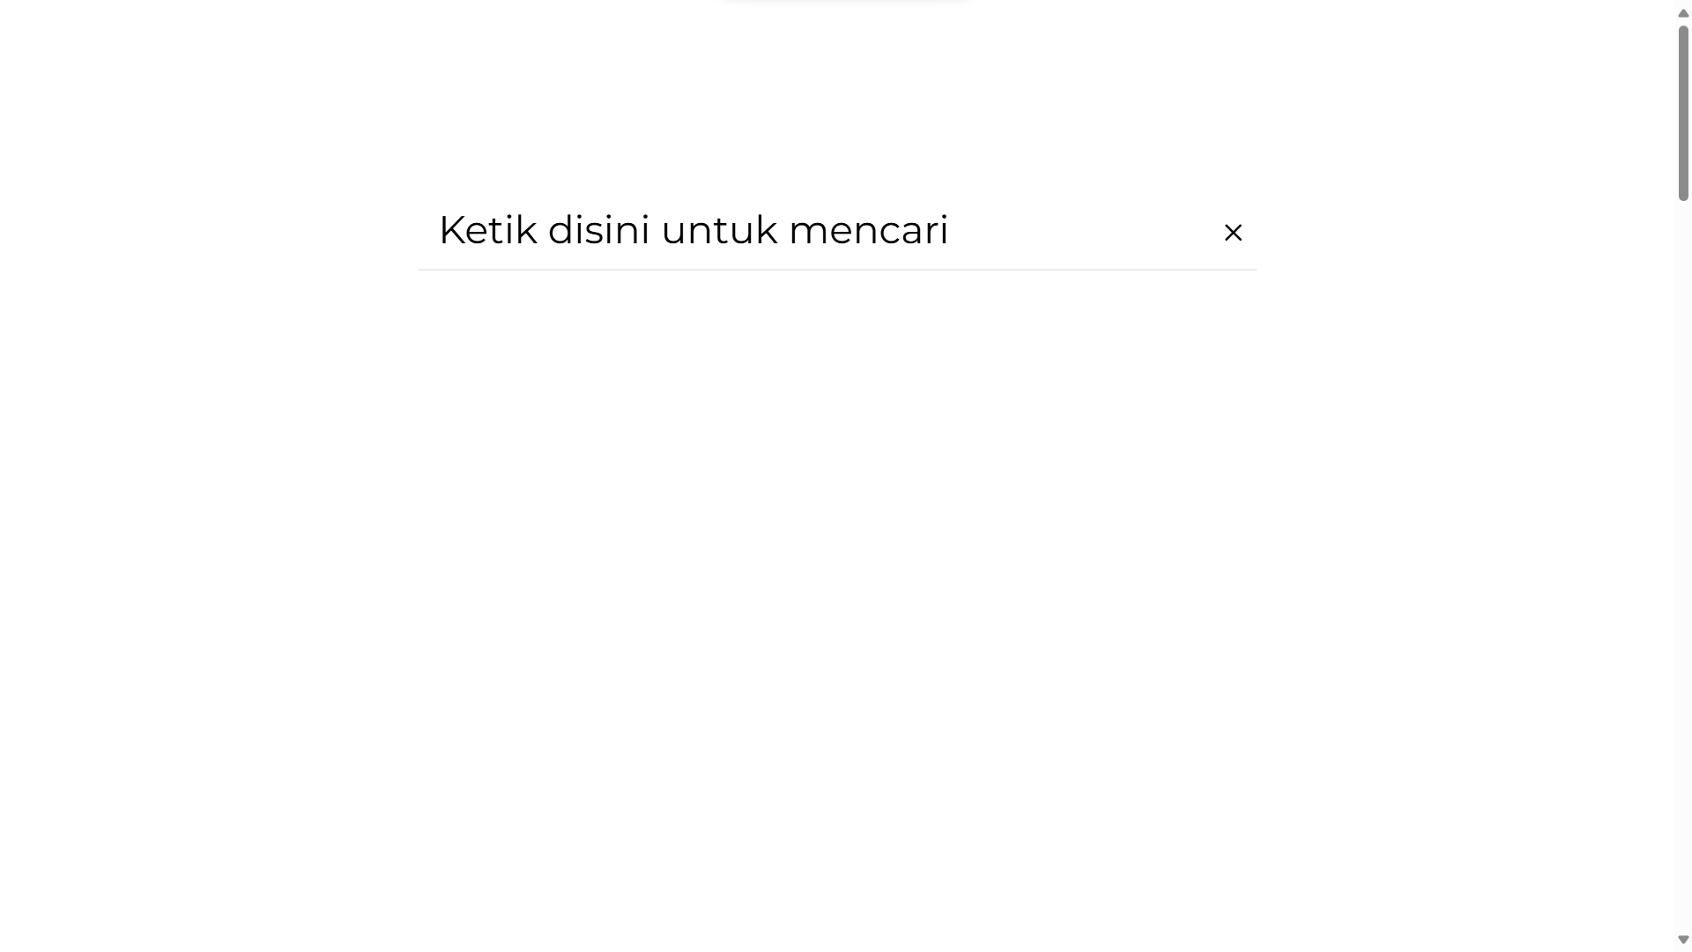

1. Screenshot Code

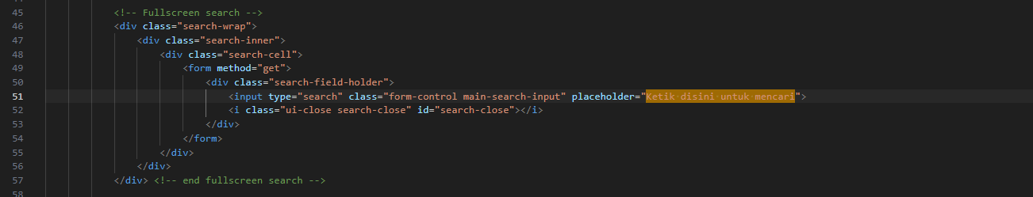

1. Penjelasan

Kodingan ini membuat sebuah fitur pencarian yang dimana pengguna dapat mencari produk tersebut.

1. **Fitur Keranjang**
2. Cart

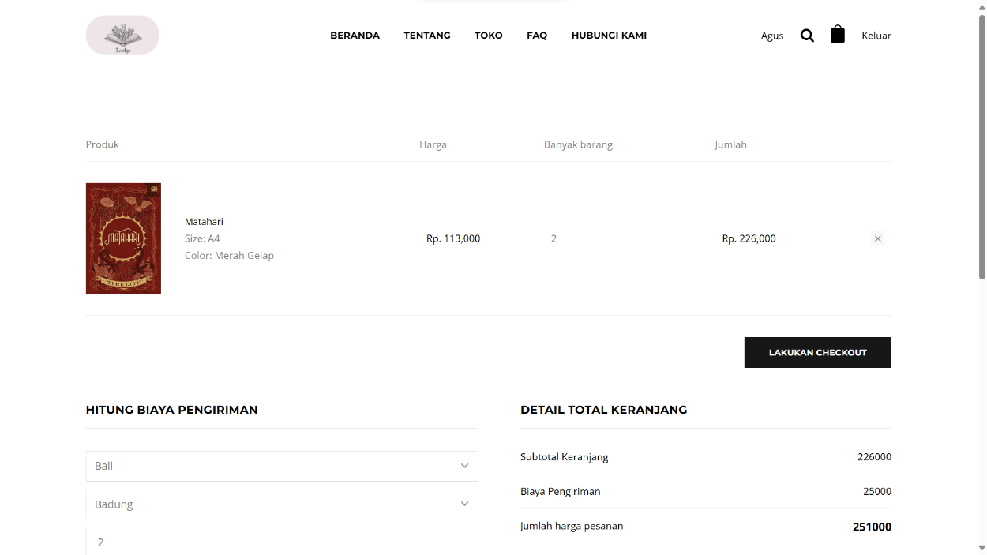

1. Screenshot Code

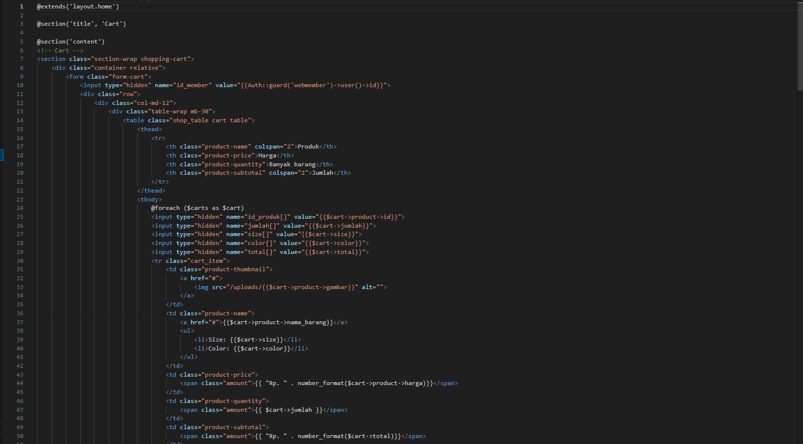

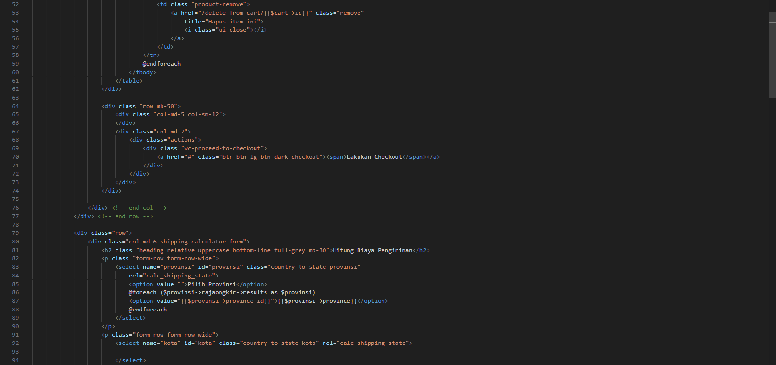

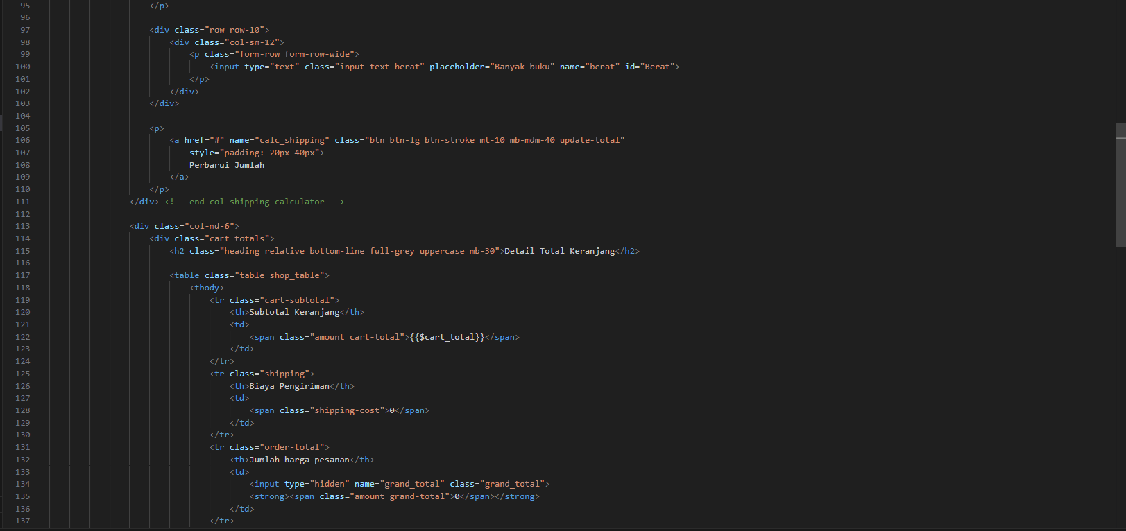

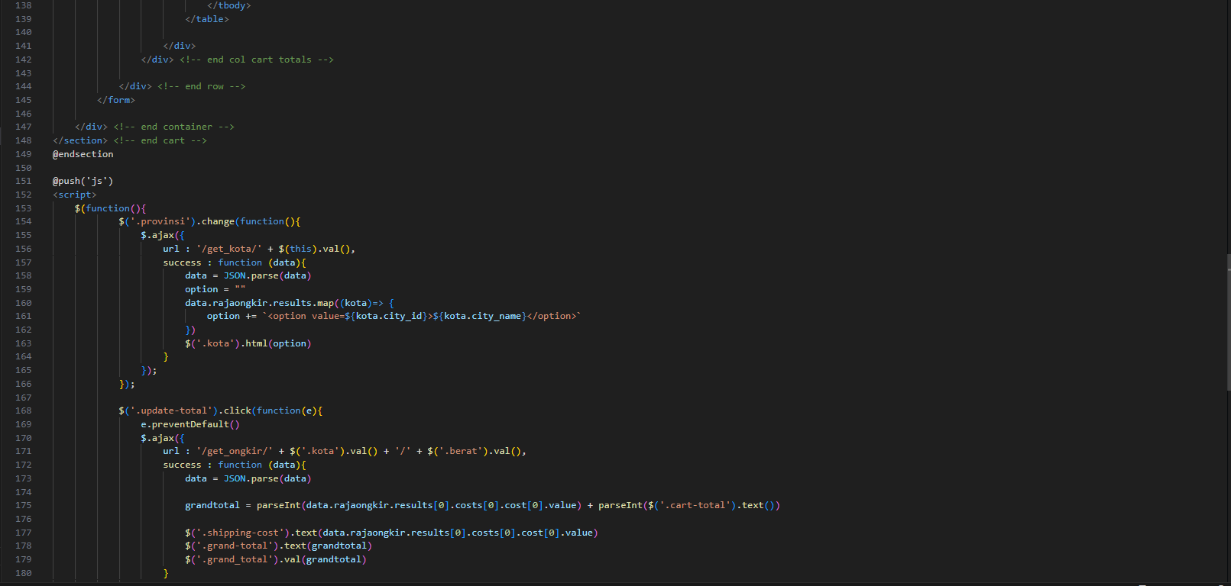

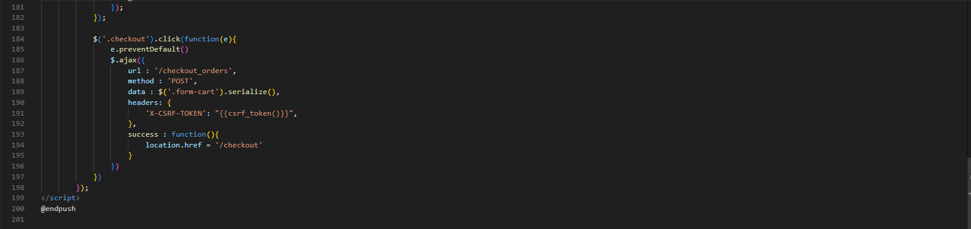

1. Penjelasan

Kodingan ini membuat sebuah Checkout yang mana ketika Pengguna mengklik Banner Novel Tersebut akan diarahkan ke Halaman Detail Buku Novel tersebut dan pengguna memilih Warna, Ukuran, dan banyak nya buku. Ketika diklik **Tambahkan Ke Keranjang**, maka akan diarahkan ke halaman Checkout.

1. Checkout

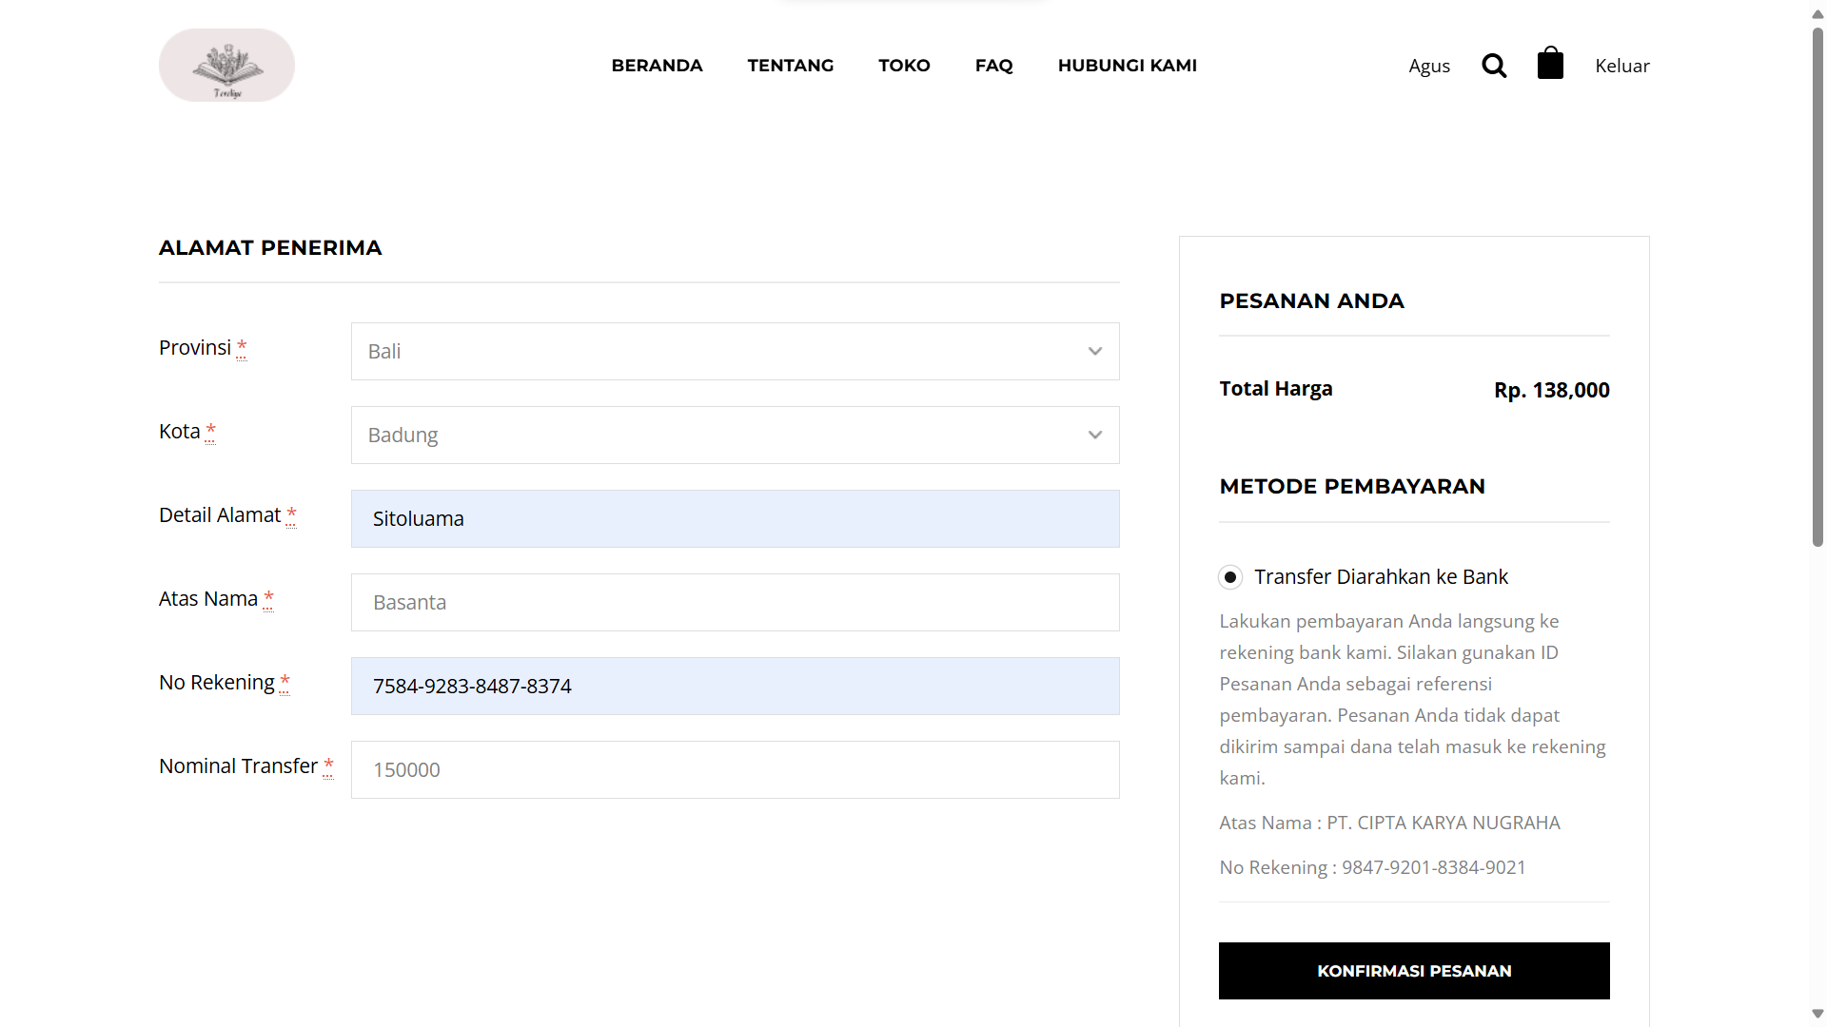

1. Screenshot Code

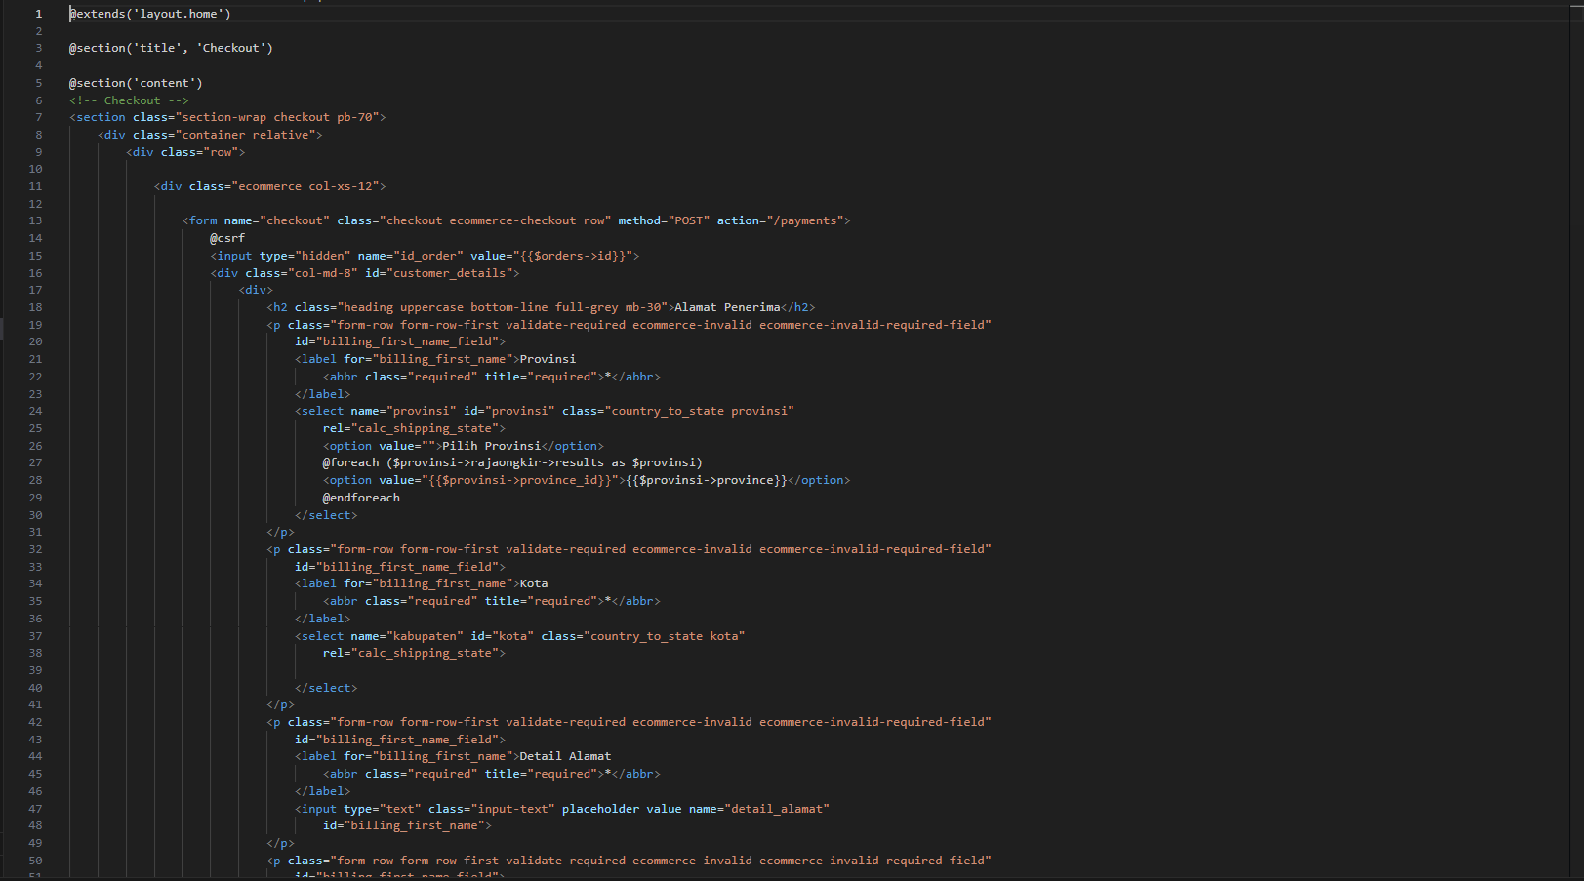

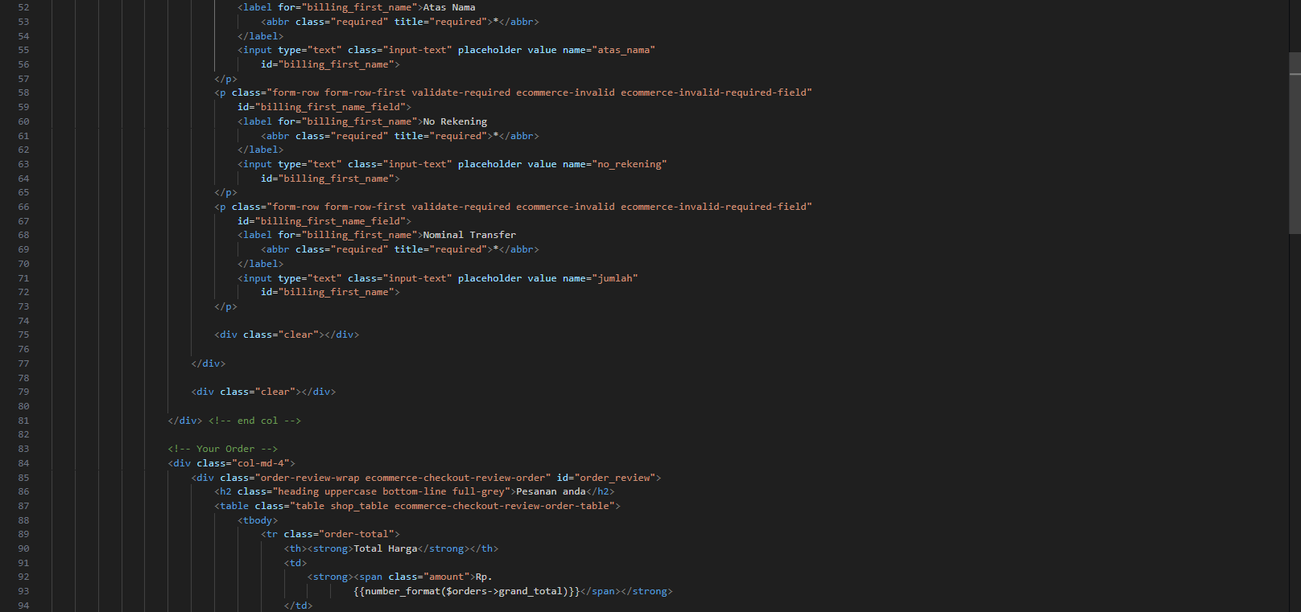

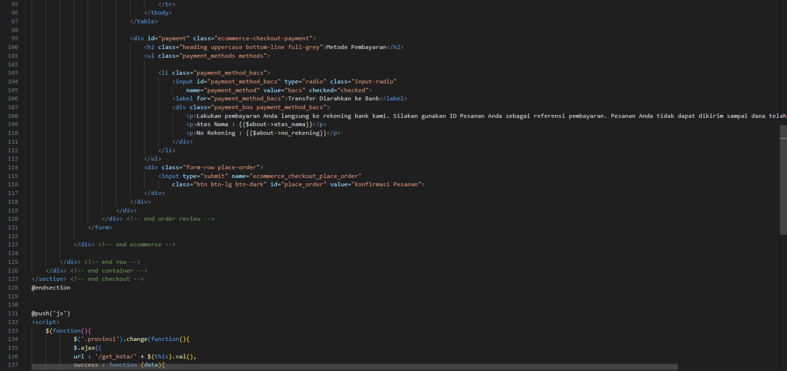

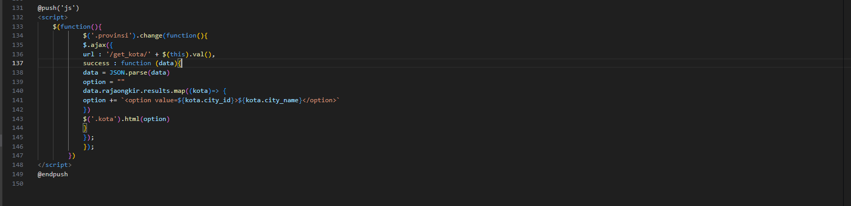

1. Penjelasan

Kodingan ini membuat tampilan untuk Halaman Checkout yang mana akan memuat Formulir Data Pengguna yang akan membeli buku tersebut dan pengguna dapat melakukan Pesanan dengan cara mengklik tombol **Konfirmasi Pesanan**.

Berikut gambar ketika pengguna sudah melakukan **Konfirmasi Pesanan**:

